2016-2017学年第二学期预警学生学情分析报告
报告提要

2016-2017学年第二学期（第六期、六期，下同）纳入分析数据有预警学生2084人，在校在籍本科学生基数18090人。全校不及格课程学生基数7815人，全校不及格课程30120门次（1963门课），其中预警学生不及格课程14884门次（1365门课）。预警学生占在校在籍本科生总数的11.52%，同比2015-2016学年第二学期（第四期、四期，下同）增加1.56%；预警学生人均不及格课程7.14门，同比第四期增加1.74%；预警学生涉及85个专业，50个民族。
一、本期基础数据统计特征
（1）理工科学院人数及比例明显高于文科类学院，预警人数较多或比例超过10%的学院有8个，其中6个是理工类。（详见P1，表1.1）；
（2）预警专业数量文多理少，但理工科专业的人数多出文科近一倍，部分理工专业学业难度确实较高，预警较严格。（详见P2，表1.2、表1.3）；
（3）汉、回、土家、苗、壮、藏、蒙古，共1569人，占预警学生总数75.29%（详见P8， 图1.2），汉族人数多666人，少数民族比例高。（详见P5， 表1.4）
（4）汉族学生也呈地域性差异，需加强陕西、西藏、上海、贵州、新疆五个地方的汉族学生学业帮扶。（详见P6表1.5）
（5）高年级学生预警比例增长势头放缓，预警学生结构态势良好（与全校不及格学生整体结构比较）。但预警学生人均挂科水平高于全校4.29倍（均值），预警起到一定缓冲，但学生基数大，还需要将预警帮扶工作前置，缓解低年级学业压力。（详见P7，表1.6，图1.1）
（6）预警整体结构稳定，学院预警控制差异明显，其中文传、外院、经院、数统、生医、化材、药院控制比较稳定；电信、计科控制比较严格；体院、马院、音舞、教育学生基数较少，其预警结构易受个案影响；部分学院预警条件较宽，或学业挑战难度降低可能。（详见P9，表1.7，1.8）
（7）各生源地学业水平表现差异明显，分为7类，山西地区学生学业整体水平表现优异。（详见P11， 表1.9）
（8）全校学籍异动学生有481人出现挂科，需进一步核查，延长学业年限的毕业生以及低年级留级学生也需要加强关注。（详见P12， 表1.10）。
（9）本期预警学生宿舍信息比较完善，仅3人未录入信息，涉及到宿舍1401间。（详见P 13，表1.11、表1.12）
（10）22个人口较少民族共55人被预警，略有增加，新疆、西藏地区各有81和79人被预警，略有下降。（详见P19， 表1.19、表1.20、表1.21、表2.5、图2.11）

二、预警学生不及格课程情况
（1）部分学院预警趋势有所改变，但6类预警趋势区分明显。（详见P14， 表1.13，图2.1-2.6）
（2）预警学生必修课比重占不及格课程主导地位，有29门不及格课程超过100人（详见P16，表1.14）；此外，不及格课程中有359门出预警学生，且预警比例为100%（简称“百分百预警课程”），各学院均有表现（详见P16， 表1.14）。
（3）预警学生公共必修和基础必修课程不及格的基数与比重均较大（详见P17， 表1.16）。
（4）全校有7815人出现不及格现象，其中预警学生占比为29.00%，1-5门课程不及格预警学生1121人占主体地位。此外6门以上的不及格课程现象共573人未预警，有待学院核查。（详见P18表1.17）
（5）不及格课程重修补考主要集中在必修课，补考数量远大于重修，但重修通过率明显高于未重修补考的学生，尤其是预警学生。（详见P19，表1.18）
三、各期及持续预警学生群体特征
（1）预警人数相比往期均略有回升，男女比例保持下降趋势，不及格程度有一定增加。（详见P22，表2.1）
（2）大多数学院预警有微弱上升的趋势。（详见P22， 图2.1-2.6）
（3）各期部分预警学生专业、民族保持稳定高量。（详见P25，表2.2、表2.3）
（4）学业预警在大二下学年得到一定控制，帮扶效果明显，但大一预警比例同期明显增加，需要警惕。（详见P26，图2.7、图2.8、图2.9）
（5）预警结构层次感较强，各级预警逐显均衡。（详见P28，图2.10）
（6）部分学院报送数据误差较大、信息不全，工作精细程度有待加强。（详见P30，表2.6）
（7）本期持续预警学生共1267人，占预警学生60.80%，6类学院持续预警结构差异较大。（详见P31，表2.7、图2.12-2.17）
（8）各专业持续预警人数和百分比差异较大，此外持续预警次数越多，男女比例越大。（详见P35表2.8、表2.9）
（9）高年级持续预警帮扶好转，但预警态势有加重的趋势，虽持续预警系数整体呈下降趋势，但新增的预警学生逐期同比有所增加。（详见P37，表2.11-2.13）
（10）持续预警年级层级分布合理，各年级有一定的新增和解除。（详见P39， 图2.18）
四、辅导课程情况
2016-2017学年第一学期学业发展中心共开设5门辅导课程。其中学校学业发展中心开设6门课程，参与学生746人，496人通过，通过率66.49%（详见P41，表3.2）；学院学业发展中心开设9门课程，参与学生347人，243人通过，通过率70.03%（详见P41，表3.3）。有效学时共867，预计发放学业辅导课时的课程金额为43350元。
五、对策建议
（1）加强关注低年级学生学业状态，稳步实施学业预警和帮扶。目前，学院的重点和精力均在高年级预警学生方面，低年级关注度略显不足。随着新生代心理、学业、生活等方面的问题频频出现，各学院有必要对新生采取切实措施做好积极应对，进一步前置学业预警与帮扶工作。
（2）立足学院学情，进一步明晰学业预警和帮扶策略。我校生源具有地域性，少数民族学生之间学习、生活等差异明显。事实上，专业培养差异性对学生个体习惯、思维、态度等有较大程度影响，学业预警的维度、深度，判定的基准应该围绕着学生专业学习进程与绩效展开，确定和帮扶重点人群，不可千篇一律。
（3）深挖宿舍教育潜能，培育大学生良好的生活习惯和学习风气。本期预警学生的相关宿舍信息首次较为完整的呈现，一定程度上反映学院的信息维护工作落实较好，为网格化管理提供有力支持。同时，学分制课程体系下，宿舍成为相对班级、团体等更稳定的学生教育培养、自我管理、自我学习的空间，也是今后学生工作着力的重要场景。
（4）落实免费重修政策，引导学院组织开展学业帮扶课程。近期我校教务处修订补考重修相关政策并调整取消补考改为免费重修这一政策后，能够一定程度督促学生回归课堂。下一步各学院重点在于有计划开展学业辅导课程，提高学业辅导课程效果。
（5）健全学业帮辅体系，加强建设全员导师体系。落实“两学一做”，实施开展全员导师制。已成为我校全体教职工的责任，目前学院发展中心着手制定全员导师制、注册导生制等制度，各学院要做到合理规划资源，引导教师积极参与学生学业发展工作中来。
（6）加强学业辅导工作室和学业导生团队项目管理，高效实施学业帮扶。经上学期学业辅导工作室和学业导生团队成果验收汇报，各项目成果显著。为促进项目的良性发展和两级管理制度深入实施，学业发展中心要进一步做好立项考核，协同学院具体实施和配置资源。
（7）进一步梳理学业帮扶流程，引导学生自我探求、自我管理。目前学业帮扶还属于至上而下，许多教师、学生还不熟悉学业帮扶业务流程。下一步要梳理学业帮扶工作手册，为广大教师做好学业帮扶提供索引，引导学生提升自我探求、自我管理的积极性。

七、报告结构设计

序号 | 一级要点 | 二级要点 | 三级要点
1 | 基本信息部分 | 预警学生 | 学院、专业、年级、民族、性别、预警类别、生源地、公寓、学籍、人口较少民族、部分边疆地区预警、多维度等
1 | 基本信息部分 | 不及格课程 | 挂科门次、课程不及格人数、课程类型、考试次数等
2 | 各学期对比部分 | 全校预警学生 | 校级层面、学院、专业、民族、年级、挂科门数、预警类别、人口较少民族、部分边疆地区预警等
2 | 各学期对比部分 | 持续预警学生 | 学院、专业、性别、民族、预警类别、生源地、预警级别变更数据等
3 | 课程辅导部分 | 辅导课程 | 学业发展公共课、专业课简介及效果
4 | 帮扶路劲探索 | 中心建设 | 评优评先、“小民同学”团队、辅导课程、辅导工作室及导生团队、学业发展追踪研究
4 | 帮扶路劲探索 | 下一步努力方向

目录（一）
第一章 2016-2017学年第二学期学业预警学生情况分析 1
一、数据来源 1
二、预警学生基本情况 1
三、预警学生不及格课程情况 14
四、人口较少民族，部分边疆地区学生学业预警情况 19
第二章 各学期的学业预警学生对比分析 22
一、全校整体预警概况对比分析 22
二、预警学生基本情况对比分析 22
三、基于持续预警学生对比分析 29
第三章 2016-2017学年第二学期学业辅导课程情况 40
一、课程辅导简介 40
二、学业发展中心辅导课程开课情况 40
第四章 学业发展中心学业帮扶路径探索 43
一、学业发展中心建设现状 43
二、下一步努力方向 44

目录（二）
第一章 2016-2017学年第一学期学业预警学生情况分析
表1. 1：2016-2017学年第二学期各学院预警学生统计情况 1
表1. 2：2016-2017学年第二学期各专业预警学生人数统计情况 2
表1. 3：2016-2017学年第二学期各专业预警学生不及格课程专业统计计情况 3
表1. 4：2016-2017学年第二学期预警学生民族分布 5
表1. 5：2016-2017学年第二学期汉族预警学生省份分布 6
表1. 6：2016-2017学年第二学期各年级预警学组间分布 7
表1. 7：2016-2017学年第二学期各学院预警学生类别分布情况 9
表1. 8：2016-2017学年第二学期电信学院预警学生类别分布情况 10
表1. 9：2016-2017学年第二学期各地区预警学生类别分布情况 11
表1. 10：2016-2017学年第二学期预警学生学籍分布情况 12
表1. 11：2016-2017学年第二学期预警学生宿舍地分布情况 13
表1. 12：2016-2017学年第二学期预警学生超过4人的宿舍号分布情况 13
表1. 13：2016-2017学年第二学期各学院预警学生不及格课程门次分布情况 14
表1. 14：2016-2017学年第二学期预警学生不及格课程科目分布情况 16
表1. 15：2016-2017学年第二学期各学院百分百预警不及格课程门数分布情况 17
表1. 16：2016-2017学年第二学期预警学生不及格课程类型情况 17
表1. 17：2016-2017学年第二学期预警学生不及格课程门数情况 18
表1. 18：2016-2017学年第二学期预警学生不及格课程重修情况 19
表1. 19：2016-2017学年第二学期人口较少民族学生预警情况 19
表1. 20：2016-2017学年第二学期新疆籍学生预警情况 20
表1. 21：2016-2017学年第二学期藏籍学生预警情况 21
图1. 1：2016-2017学年第二学期各年级预警学生组内情况 7
图1. 2：2016-2017学年第二学期各年级各专业预警学生占比（各年级不及格人数） 8
图1. 3：2016-2017学年第二学期各年级各专业预警学生占比（各年级专业人数） 8

第二章 各学期的学业预警学生对比分析
表2. 1：全校各学期预警概况 22
表2. 2：全校各学期各预警学生专业对比（前十个专业） 25
表2. 3：全校各学期各预警学生民族对比（预警学生人数前十） 26
表2. 4：全校各学期人口较少民族预警学生情况对比 28
表2. 5：全校各学期新疆籍预警学生情况对比 29
表2. 6：2016-2017学年第二学期预警级别人次变更情况（第六期） 30
表2. 7：2016-2017学年第二学期各学院持续预警学生分布 31
表2. 8：2016-2017学年第二学期各类持续预警学生专业学生人数排名前13分布 35
表2. 9：2016-2017学年第二学期各类持续预警学生性别情况 35
表2. 10：2016-2017学年第二学期各类持续预警学生民族分布情况 36
表2. 11：2016-2017学年第二学期各类持续预警学生预警类别均值比较 37
表2. 12：2016-2017学年第二学期各类持续预警学生预警类别相关性比较 37
表2. 13：2016-2017学年第二学期各类持续预警学生预警类别差异性比较 38
图2. 1：A类学院各学期预警学生百分比对比 22
图2. 2：B类学院各学期预警学生百分比对比 23
图2. 3：C类学院各学期预警学生百分比对比 23
图2. 4：D类学院各学期预警学生百分比对比 24
图2. 5：E类学院各学期预警学生百分比对比 24
图2. 6：F类学院各学期预警学生百分比对比 25
图2. 7：各学期预警学生年级组成分布（预警学生） 26
图2. 8：各学期预警学生年级组成分布（全校学生） 27
图2. 9：同期预警学生的挂科门数对比 27
图2. 10：同期预警学生的预警类别对比 28
图2. 11：同期预警学生的预警类别对比 29
图2. 12：A类预警学院持续预警比例及结构分布 32
图2. 13：B类预警学院持续预警比例及结构分布 32
图2. 14：C类预警学院持续预警比例及结构分布 33
图2. 15：D类预警学院持续预警比例及结构分布 33
图2. 16：E类预警学院持续预警比例及结构分布 34
图2. 17：F类预警学院持续预警比例及结构分布 34
图2. 18：2016-2017学年第二学期各类持续预警学生年级对比 39
第三章 2016-2017学年第二学期学业辅导课程情况
表3. 1：各学院公共课程辅导报名情况 40
表3. 2：2016-2017学年第二学期公共课程辅导效果 41
表3. 3：2016-2017学年第二学期各学院专业课程辅导效果 41

第一章 2016-2017学年第二学期学业预警学生情况分析

一、数据来源
1、学业预警学生人数
截至2017年9月8日各本科学院学业发展分中心共汇总上报2084人。
2、预警学生不及格课程门次
数据由教务系统导出，截至2017年9月11日，去重后全校本科生不及格课程共30120门次，涉及到在校在籍本科学生7815人，经筛选预警本科学生不及格课程共14884门次。
3、全校本预科学生人数
学生信息系统2017年9月12日在校在籍学生实际人数24699人，其中2017级学生6609人，最终确认纳入分析的本科学生18090。

二、预警学生基本情况
1、预警学生学院分布情况
如下表1.1所示，总体上2016-2017学年度第二学期理工科学院人数及比例明显高于文科类学院。预警人数较多或比例超过11.52%（全校预警均数）的学院有8个学院，依次是电子信息工程学院（430人，33.26%）、生物医学工程学院（125人，19.53%）、药学院（172人、19.52%）、化学与材料科学学院（183人，18.56%）、资源与环境学院（87，17.51%）数学与统计学院（101人，14.35%）、公共管理学院（82，12.33%）、管理学院（208人，11.61%）。
表1. 1：2016-2017学年第二学期各学院预警学生统计情况
序号 | 学院 | 预警人数 | 学院基数 | 百分比
1 | 电子信息工程学院 | 430 | 1293 | 33.26%
2 | 生物医学工程学院 | 125 | 640 | 19.53%
3 | 药学院 | 172 | 881 | 19.52%
4 | 化学与材料科学学院 | 183 | 986 | 18.56%
5 | 资源与环境学院 | 87 | 497 | 17.51%
6 | 数学与统计学学院 | 101 | 704 | 14.35%
7 | 公共管理学院 | 82 | 665 | 12.33%
8 | 管理学院 | 208 | 1791 | 11.61%
9 | 计算机科学学院 | 195 | 1765 | 11.05%
10 | 生命科学学院 | 73 | 665 | 10.98%
11 | 音乐舞蹈学院 | 18 | 243 | 7.41%
12 | 经济学院 | 157 | 2219 | 7.08%
13 | 法学院 | 70 | 1017 | 6.88%
14 | 体育学院 | 16 | 250 | 6.40%
15 | 外语学院 | 38 | 727 | 5.23%
16 | 马克思主义学院 | 10 | 201 | 4.98%
17 | 教育学院 | 15 | 396 | 3.79%
18 | 文学与新闻传播学院 | 54 | 1485 | 3.64%
19 | 民族学与社会学学院 | 22 | 688 | 3.20%
20 | 美术学院 | 28 | 977 | 2.87%
总计 |  | 2084 | 18090 | 11.52%

2、预警学生专业分布情况
理工科类专业学生预警程度高于文科类专业的学生。预警学生共涉及85个专业学生，其中理工科类专业32个，共1366人；文科类专业53个，共718人。如下表1.2所示，预警比例人数较多的前10个专业（不包含光信息科学与技术延期毕业学生1人），6个理科，4个文科。其中文科专业的预警的人数、不及格人数、专业总数都相对理工科专业少。
此外，预警学生所涉及85个专业的学生基数共17846人，不及格人数（不累加）7684人。其中有33个专业（共1357人）高于专业预警占比均值12.06%；有34个专业（共1379人）高于不及格学生预警占比均值25.18%，有38个专业（共1375人）高于专业不及格占比均值43.76%。
其他相关信息见附表1。
表1. 2：2016-2017学年第二学期各专业预警学生人数统计情况
序号 | 专业 | 预警学生人数 | 不及格人数 | 专业人数 | 预警/不及格 | 预警/专业总数 | 不及格/专业总数
1 | 光信息科学与技术 | 1 | 1 | 1 | 100.00% | 100.00% | 100.00%
2 | 音乐学（钢琴） | 2 | 3 | 8 | 66.67% | 25.00% | 37.50%
3 | 光电信息科学与工程 | 89 | 143 | 218 | 62.24% | 40.83% | 65.60%
4 | 电子信息工程 | 165 | 285 | 465 | 57.89% | 35.48% | 61.29%
5 | 药物制剂 | 66 | 114 | 261 | 57.89% | 25.29% | 43.68%
6 | 化学工程与工艺 | 60 | 111 | 166 | 54.05% | 36.14% | 66.87%
7 | 通信工程 | 175 | 328 | 609 | 53.35% | 28.74% | 53.86%
8 | 市场营销 | 31 | 61 | 124 | 50.82% | 25.00% | 49.19%
9 | 人力资源管理 | 54 | 107 | 272 | 50.47% | 19.85% | 39.34%
10 | 财务管理 | 32 | 72 | 257 | 44.44% | 12.45% | 28.02%
11 | 环境科学 | 16 | 38 | 88 | 42.11% | 18.18% | 43.18%
85个专业总计 |  | 2084 | 7684 | 17846 | 25.18% | 12.06% | 43.76%
案例分析：光电信息科学工程、药物制剂、人力资源管理、财务管理四个专业
这四个专业人数大致相当，其中人力资源管理272人，药物制剂261人，光电信息科学与工程218人，财务管理257人，但预警学生人数、不及格人数、不及格学生预警占比、专业预警占比、专业不及格占比均和专业人数成反比。其中，光电信息科学与工程预专业警占比（40.83%）高于药物制剂预警（25.29%），预警严格程度（不及格学生预警占比）光电信息科学与工程(62.24%)也高于药物制剂(57.89%)，但光电信息科学与工程学业难度（专业不及格占比）（65.60%）也相对高于药物制剂（43.68%）。同时，人力资源管理专业预警学占比（高7.4个百分点）、预警严格程度（高6.03个百分点）、学业难度（高11.32个百分点）均高于财务管理。

表1. 3：2016-2017学年第二学期各专业预警学生不及格课程专业统计计情况
序号 | 专业 | 预警挂科总数 | 专业挂科总数 | 预警人均 | 专业人均 | 预警/专业（总数） | 预警/专业（人均）
1 | 光信息科学与技术 | 4 | 4 | 4.00 | 4.00 | 100.00% | 1.00
2 | 音乐学（钢琴） | 40 | 42 | 20.00 | 5.25 | 95.24% | 3.81
3 | 化学工程与工艺 | 567 | 655 | 9.45 | 3.95 | 86.56% | 2.39
4 | 光电信息科学与工程 | 825 | 986 | 9.27 | 4.52 | 83.67% | 2.05
5 | 药物制剂 | 322 | 402 | 4.88 | 1.54 | 80.10% | 3.17
6 | 电子信息工程 | 1171 | 1522 | 7.10 | 3.27 | 76.94% | 2.17
7 | 通信工程 | 1327 | 1795 | 7.58 | 2.95 | 73.93% | 2.57
8 | 药学 | 384 | 531 | 6.51 | 1.70 | 72.32% | 3.82
9 | 医学信息工程 | 473 | 676 | 8.30 | 2.38 | 69.97% | 3.49
10 | 高分子材料与工程 | 379 | 546 | 7.73 | 2.18 | 69.41% | 3.56
11 | 食品质量与安全 | 191 | 283 | 10.05 | 1.49 | 67.49% | 6.75
85个专业合计（均值） |  | 175.11 | 350.19 | 7.20 | 1.70 | 44.02% | 5.27

如上表1.3所示，预警的85个专业中有27个专业的预警学生不及格课程（累积）超过全校均值175.101人次，共计11333门次不及格课程，占全校预警学生不及格课程的76.12%；有31个专业的全体学生不及格课程（累积）超过全校均值350.19，共计21395门次不及格课程，占该85个专业全校不及格课程总数（29766门次）的71.88%；有32个专业的预警学生人均不及格课程超过全校均值7.20，有29个专业的学生人均不及格课程超过全校均值1.70，39个专业的不及格课程预警学生和该专业所有不及格课程学生的比值超过全校均值44.02%，33个专业预警学生与该专业整体人均不及格课程比之超过全校均值水平5.27。
其他相关信息详见附表2。

案例分析：音乐学（钢琴）、光电信息科学与工程、药物制剂、食品质量与安全
在以预警学生不及格课程专业占比排序中，前11个专业中，这四类专业比较突出。其中音乐学（钢琴）专业人数较少，两名预警学生人均20门不及格课程，占该专业不及格课程绝大成份（95.24%），但该专业的均值比3.81（预警学生不及格均值与整个专业的人均不及格课程均值比，下同），较低于全校人均水平，成为重点预警学生。
光电信息科学与工程此类理科专业的学业难度大，整个专业的不及格人均4.52，是全校均值的2.66倍。从总数来看， 83.67%不及格学生都被预警，该专业预警人均不及格课程成绩也较高于全校2.02个点，进一步体现较高的预警广度和深度。此外，从该专业的均值比来看，较低于全校水平3.22个点，两级分化程度不高，即预警学生与其他不及格学生的差异控制较低，或预警较为严格甄别度稍低。
药物制剂和光电信息科学与工程有同部分，但预警学生和整体专业的人均值上不同，均低于全校平均水平，分别为4.58和1.54，在均值比上也稍高于光电信息科学与工程专业，为3.17，低于全校平均水平2.1个百分点。此类专业的学业难度较同类或全校整体水平较低，部分预警学生通过努力改变现状降低预警状态的可能性较高。
食品质量与安全专业67.49%有过不及格课程的学生被预警，但预警学生的人均不及格课程门次10.05高于全校均值2.85个点，均值比6.75较高于全校和其他理工专业。两级分化较高，需要对灰色地带（即将达到本学院制定的判定条件的学生）不及格学生加强监控和引导，否则可能会在下期出现较高幅度新增预警。
3、预警学生民族分布情况
本次预警学生涉及50个民族，其学生基数共18077人，学生预警平均比例为11.53%。其中有7个民族预警学生超过100人，汉族学生预警人数最多共666人，占全校预警学生总数的31.96%。其次回族258人，土家族202人，苗族113人，蒙古族111人,壮族110人，藏族109人。
边疆民族及人口较少民族学生被预警比例高于其他民族，少数民族学生被预警比例高于汉族。其中预警人数较多且比例较大的民族中，藏族被预警学生比例最高，共109人，占全校藏族学生的28.31%；其次是维吾尔族预警学生46人，占全校维吾尔学生的27.54%；朝鲜族预警学生26人，占全校朝鲜族学生的24.07%，详细见表1.4。

表1. 4：2016-2017学年第二学期预警学生民族分布
民族 | 预警  人数 | 占本民  族比例 | 民族 | 预警  人数 | 占本民  族比例 | 民族 | 预警  人数 | 占本民  族比例
柯尔克孜族 | 6 | 66.67% | 哈萨克族 | 18 | 23.68% | 哈尼族 | 6 | 13.04%
德昂族 | 2 | 66.67% | 撒拉族 | 6 | 23.08% | 纳西族 | 3 | 12.00%
鄂温克族 | 2 | 66.67% | 普米族 | 3 | 23.08% | 水族 | 3 | 12.00%
乌孜别克族 | 2 | 66.67% | 黎族 | 34 | 22.67% | 达斡尔族 | 2 | 11.76%
门巴族 | 2 | 50.00% | 羌族 | 10 | 21.28% | 土家族 | 202 | 11.31%
赫哲族 | 1 | 50.00% | 锡伯族 | 3 | 20.00% | 阿昌族 | 1 | 11.11%
珞巴族 | 1 | 50.00% | 东乡族 | 3 | 18.75% | 畲族 | 35 | 10.32%
独龙族 | 1 | 33.33% | 满族 | 89 | 18.62% | 彝族 | 40 | 10.18%
京族 | 1 | 33.33% | 土族 | 10 | 18.52% | 傣族 | 4 | 9.76%
塔吉克族 | 1 | 33.33% | 仡佬族 | 9 | 17.65% | 瑶族 | 32 | 9.09%
佤族 | 2 | 28.57% | 基诺族 | 1 | 16.67% | 拉祜族 | 1 | 9.09%
藏族 | 109 | 28.31% | 布依族 | 41 | 16.53% | 侗族 | 29 | 8.90%
维吾尔族 | 46 | 27.54% | 仫佬族 | 5 | 16.13% | 壮族 | 110 | 8.65%
景颇族 | 2 | 25.00% | 蒙古族 | 111 | 16.02% | 汉族 | 666 | 8.62%
布朗族 | 1 | 25.00% | 回族 | 258 | 13.24% | 毛南族 | 1 | 8.33%
俄罗斯族 | 1 | 25.00% | 白族 | 24 | 13.19% | 其他 | 4 | 7.27%
朝鲜族 | 26 | 24.07% | 苗族 | 113 | 13.06% | 傈僳族 | 1 | 4.55%
总计 | 预警学生 |  | 2084 | 全校学生 |  | 18077 | 占比 | 11.53%

案例分析：汉族预警学生
全校汉族预警学生共计666人，30个省份，其中15个省份的预汉族学生预警比例超过全校汉族学生预警均值8.62%，主要分布在西北、东北、西南、东南沿海城市。其中东北方向天津、北京、辽宁、吉林、上海共计34人，均值20.61%；西北方向新疆、青海、西藏、陕西共计32人，均值20.65%，西南方向重庆、四川、贵州共计65人，均值9.97%；东南沿海方向福建、广东、海南共计48人，均值16.27%。以上数据表明，东北和西北的汉族学生比较容易预警。如下表1.5所示，陕西、西藏、上海、贵州、新疆五个地方的汉族学生，预警人数、预警人均不及格门数、全校人均不及格门数、不及格课程占比四方面的数据全面领先，这些地方的汉族学生一旦有不及格现象产生，如果没有有效的帮扶措施或学习方法，学业困难容易加重。
从预警学生人均不及格课程维度，贵州的汉族学生数值最高人均10.65，同等学生基数下各项数值高于福建地区的汉族学生；从均值比维度，河南地区的学业预警学生和其他不及格学生两极分化严重（学生基数多），均值9.03，其次是江西地区的学生，均值7.20。
此外，这15个地区预警学生的不及格课程门数几乎占据全校汉族各地区半数以上，除新疆、重庆地区的汉族学生外，其他地区的汉族学生均值比（预警学生人均不及格门数/全校学生不及格门数）均小于全校平均值5.25，表明新疆重庆地区存在隐藏的学业预警人群可能性较高，需重点排查。
表1. 5：2016-2017学年第二学期汉族预警学生省份分布
序号 | 地区 | 预警人数 | 全校挂科人数 | 人数占比 | 预警挂科门数 | 预警人均门数 | 全校挂科门数 | 全校人均挂科门数 | 门数占比 | 均值比
1 | 天津 | 4 | 10 | 40.00% | 25 | 6.25 | 36 | 3.60 | 69.44% | 1.74
2 | 北京 | 7 | 21 | 33.33% | 37 | 5.29 | 60 | 2.86 | 61.67% | 1.85
3 | 辽宁 | 13 | 59 | 22.03% | 56 | 4.31 | 134 | 2.27 | 41.79% | 1.90
4 | 陕西 | 20 | 91 | 21.98% | 153 | 7.65 | 242 | 2.66 | 63.22% | 2.88
5 | 青海 | 9 | 42 | 21.43% | 39 | 4.33 | 93 | 2.21 | 41.94% | 1.96
6 | 西藏 | 1 | 5 | 20.00% | 10 | 10.00 | 22 | 4.40 | 45.45% | 2.27
7 | 海南 | 18 | 92 | 19.57% | 87 | 4.83 | 178 | 1.93 | 48.88% | 2.50
8 | 广东 | 12 | 66 | 18.18% | 65 | 5.42 | 134 | 2.03 | 48.51% | 2.67
9 | 上海 | 2 | 12 | 16.67% | 17 | 8.50 | 24 | 2.00 | 70.83% | 4.25
10 | 福建 | 18 | 137 | 13.14% | 108 | 6.00 | 211 | 1.54 | 51.18% | 3.90
11 | 吉林 | 8 | 63 | 12.70% | 39 | 4.88 | 115 | 1.83 | 33.91% | 2.67
12 | 贵州 | 17 | 143 | 11.89% | 181 | 10.65 | 329 | 2.30 | 55.02% | 4.63
13 | 新疆 | 2 | 17 | 11.76% | 15 | 7.50 | 22 | 1.29 | 68.18% | 5.80
14 | 四川 | 30 | 317 | 9.46% | 194 | 6.47 | 421 | 1.33 | 46.08% | 4.87
15 | 重庆 | 18 | 192 | 9.38% | 113 | 6.28 | 222 | 1.16 | 50.90% | 5.43
16 | 湖北 | 225 | 2674 | 8.41% | 1609 | 7.15 | 3366 | 1.26 | 47.80% | 5.68
17 | 广西 | 56 | 667 | 8.40% | 296 | 5.29 | 728 | 1.09 | 40.66% | 4.84
18 | 甘肃 | 8 | 96 | 8.33% | 27 | 3.38 | 132 | 1.38 | 20.45% | 2.45
19 | 安徽 | 23 | 282 | 8.16% | 192 | 8.35 | 353 | 1.25 | 54.39% | 6.67
20 | 江西 | 18 | 221 | 8.14% | 149 | 8.28 | 254 | 1.15 | 58.66% | 7.20
21 | 内蒙 | 17 | 218 | 7.80% | 108 | 6.35 | 369 | 1.69 | 29.27% | 3.75
22 | 湖南 | 44 | 648 | 6.79% | 323 | 7.34 | 820 | 1.27 | 39.39% | 5.80
23 | 云南 | 15 | 224 | 6.70% | 115 | 7.67 | 324 | 1.45 | 35.49% | 5.30
24 | 山东 | 15 | 236 | 6.36% | 108 | 7.20 | 296 | 1.25 | 36.49% | 5.74
25 | 江苏 | 13 | 206 | 6.31% | 92 | 7.08 | 240 | 1.17 | 38.33% | 6.07
26 | 河南 | 36 | 625 | 5.76% | 335 | 9.31 | 644 | 1.03 | 52.02% | 9.03
27 | 河北 | 7 | 125 | 5.60% | 38 | 5.43 | 196 | 1.57 | 19.39% | 3.46
28 | 山西 | 7 | 154 | 4.55% | 46 | 6.57 | 129 | 0.84 | 35.66% | 7.84
29 | 黑龙 | 1 | 25 | 4.00% | 4 | 4.00 | 11 | 0.44 | 36.36% | 9.09
30 | 浙江 | 2 | 60 | 3.33% | 8 | 4.00 | 35 | 0.58 | 22.86% | 6.86
合计 |  | 666 | 7728 | 8.62% | 4589 | 6.89 | 10140 | 1.31 | 45.26% | 5.25

4、预警学生年级分布情况
2014级学生预警550人，占该年级学生总数（6166人）的8.92%；2015级学生预警662人，占占该年级学生总数（5942人）的11.14%；2016级学生预警872人，占该年级学生总数（5982人）的14.58%，详见表1.6所示。
仅从预警学生的人均门次维度，高年级预警学生比例增长势头变缓，从2016级到2015级增长1.15倍，2015级到2014级增长0.49倍；从全校人均门次维度，2016级到2015级增长0.81倍，2015级到2014级增长0.50倍；从均值比维度，2016级到2015级的增长幅度为19.21%，2015级到2014级减幅0.4%，各年级均值比维持在4-5倍。以上数据表明，大一进入大二是全校预警学生与其他不及格学生的分水岭，我校的预警学生挂科人均水平是全校挂科水平的4.29倍（均值），虽然在预警后起到一定缓冲，但预警学生人数基数大，还需要将预警帮扶工作提前至新生开学，利用新生成长训练营、经验交流会、个体一对一咨询等渠道，引导新生树立学业发展意识，关注帮扶学业基础相对薄弱的学生，以增强他们自主学习的积极性。从预警学生占全校人数（门数）的占比维度，均保持一定范围的下降，如2016级到2014级人数百分比依次下降30.88%和19.93%，门数百分比一次下降8.87%和20.31%。
表1. 6：2016-2017学年第二学期各年级预警学组间分布
年级 | 2014 | 2015 | 2016 | 总计（均值）
预警人数 | 550 | 662 | 872 | 2084
全校人数 | 6166 | 5942 | 5982 | 18090
预警门数（不及格课程） | 6481 | 5212 | 3191 | 14884
全校门数（不及格课程） | 15072 | 9659 | 5389 | 30120
预警人均门次 | 11.78 | 7.87 | 3.66 | 7.14
全校人均门次 | 2.44 | 1.63 | 0.90 | 1.67
均值比 | 4.82 | 4.84 | 4.06 | 4.29
预警/全校人数占比 | 8.92% | 11.14% | 14.58% | 11.52%
预警/全校门数占比 | 43.00% | 53.96% | 59.21% | 49.42%

下图1.1主要体现样本内的相关信息，如预警学生维度，2014级占预警学生总数的26.39%，2015级占预警学生总数的31.77%，2016级预警学生总数的41.84%，逐步递减；从全校不及格学生维度，各年级基本保持均衡在33%左右；从不及格课程门数百分比维度，高年级挂科所占的比例占主导地位，虽然预警学生与全校不及格学生都保持增势，但预警学生结构较全校不及格学生结构态势良好。
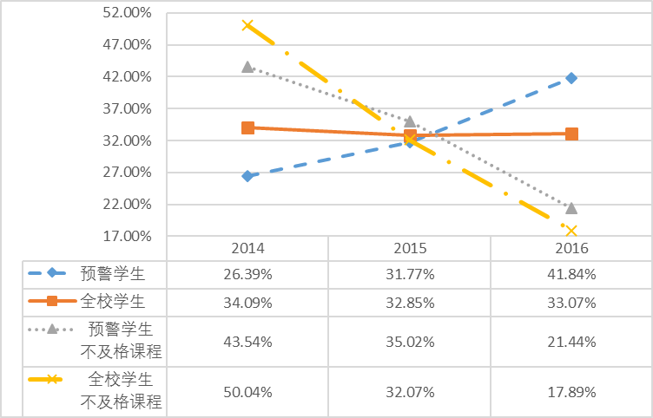
图1. 1：2016-2017学年第二学期各年级预警学生组内情况
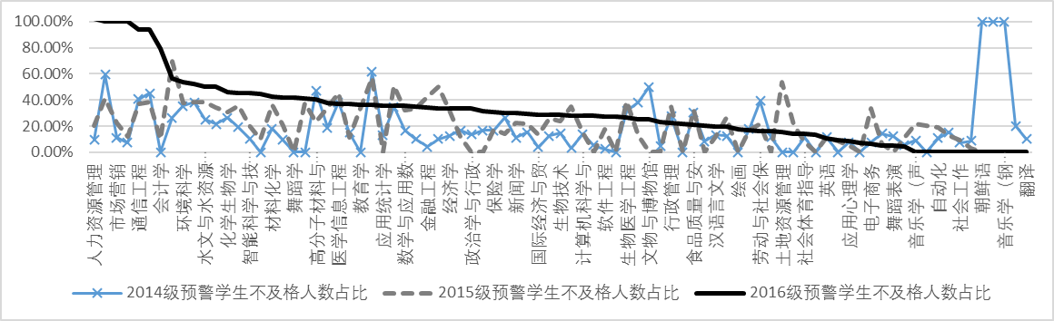
图1. 2：2016-2017学年第二学期各年级各专业预警学生占比（各年级不及格人数）

如图1.2所示，从各年级预警学生不及格课程人数占比分布来看（学业难度），部分专业对低年级的预警判定要严格一点，低年级学业难度相对其他专业较高，如人力资源管理、市场营销、通信工程、会计学等2016级与其他年级的百分比落差较大。2015和2014级的预警学生不及格占比大体保持一致，此外金融工程、经济学、文物与博物馆学、土地资源管理等专业高年级不及格百分比落差较大，表明不及格人数有所上升，高年级学业难度相对其他专业增加。

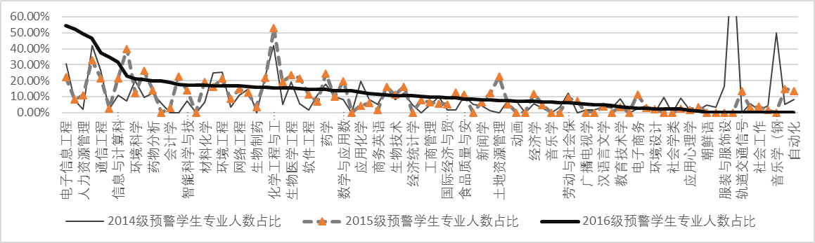
图1. 3：2016-2017学年第二学期各年级各专业预警学生占比（各年级专业人数）

如图1.3所示从各年级预警学生专业人数占比来看（预警程度），各年级预警学生占比都比较稳定。此外，随着年级增加，电子信息工程、人力资源管理、通信工程、药物分析、会计学等专业，低年级预警比例相比其他专业人数比例下降明显，化学工程与工艺低年级预警比例相比其他专业增加明显。
其他相关信息详见附表3。

5、预警学生预警类别分布情况
2016-2017学年第二学期蓝色预警707人，占预警学生总数的33.93%；黄色预警563人，占预警总数的27.02%；橙色预警451人，占预警总数的21.64%，红色预警363人，占预警总数的17.41%。其中，文传、外院、经院、数统、生医、化材、药院各级预警结构呈梯形，预警调控手段或学业挑战比较稳定；计科和电信学业难度或预警调控较为严格，表现为重度预警状态；教育、马院、体院、音舞学生基数较少，预警结构易受个案影响，其他学院预警条件较宽或学业合格挑战度相对降低。

表1. 7：2016-2017学年第二学期各学院预警学生类别分布情况
序号 | 学院 | 红色 | 橙色 | 黄色 | 蓝色 | 预警学生总数
1 | 法学院 | 7 | 10 | 35 | 18 | 70
2 | 文学与新闻传播学院 | 5 | 10 | 20 | 19 | 54
3 | 美术学院 | 3 | 1 | 2 | 22 | 28
4 | 民族学与社会学学院 | 2 | 0 | 9 | 11 | 22
5 | 外语学院 | 4 | 9 | 9 | 16 | 38
6 | 经济学院 | 23 | 19 | 44 | 71 | 157
7 | 管理学院 | 1 | 32 | 27 | 148 | 208
8 | 公共管理学院 | 1 | 7 | 29 | 45 | 82
9 | 教育学院 | 4 | 5 | 3 | 3 | 15
10 | 马克思主义学院 | 0 | 0 | 0 | 10 | 10
11 | 计算机科学学院 | 107 | 88 | 0 | 0 | 195
12 | 数学与统计学学院 | 32 | 37 | 17 | 15 | 101
13 | 电子信息工程学院 | 104 | 148 | 178 | 0 | 430
14 | 生物医学工程学院 | 13 | 19 | 35 | 58 | 125
15 | 化学与材料科学学院 | 32 | 23 | 48 | 80 | 183
16 | 资源与环境学院 | 3 | 3 | 22 | 59 | 87
17 | 生命科学学院 | 2 | 8 | 26 | 37 | 73
18 | 药学院 | 20 | 30 | 55 | 67 | 172
19 | 体育学院 | 0 | 0 | 0 | 16 | 16
20 | 音乐舞蹈学院 | 0 | 2 | 4 | 12 | 18
总计 |  | 363 | 451 | 563 | 707 | 2084

案例分析：电信学院
电信学院本次预警的严格程度颇高，其中黄色预警178人，橙色预警148人，红色预警104人，全院没有蓝色预警。从不及格门次分情况，黄色预警中有66人只有一门课程不及格，其他不及格门次也有一定规模。按预警的一般常态规则，挂科一门的学生建议给与蓝色预警。但从不同预警类型的不及格人数、门数、以及人均门次来看，各级具有层次，预警结构合理。

表1. 8：2016-2017学年第二学期电信学院预警学生类别分布情况
序号 | 挂科 | 红色 |  | 橙色 | 黄色 | 总计 |  | 序号 | 挂科 |  | 红色 | 橙色 | 黄色 | 总计
1 | 1门 |  |  |  | 66 | 66 |  | 19 | 19门 |  | 4 | 1 |  | 5
2 | 2门 |  |  | 37 | 18 | 55 |  | 20 | 20门 |  | 4 | 2 |  | 6
3 | 3门 |  |  | 37 | 11 | 48 |  | 21 | 21门 |  | 5 | 2 |  | 7
4 | 4门 | 3 |  | 15 | 9 | 27 |  | 22 | 22门 |  | 3 | 1 |  | 4
5 | 5门 | 13 |  | 11 | 12 | 36 |  | 23 | 23门 |  | 4 | 2 |  | 6
6 | 6门 | 6 |  | 5 | 10 | 21 |  | 24 | 24门 |  |  | 2 |  | 2
7 | 7门 | 8 |  | 2 | 9 | 19 |  | 25 | 25门 |  |  | 1 |  | 1
8 | 8门 | 8 |  | 4 | 6 | 18 |  | 26 | 26门 |  | 2 |  |  | 2
9 | 9门 | 4 |  | 2 | 4 | 10 |  | 27 | 27门 |  | 2 |  |  | 2
10 | 10门 | 2 |  | 6 | 11 | 19 |  | 28 | 28门 |  | 1 | 1 |  | 2
11 | 11门 |  |  |  | 7 | 7 |  | 29 | 30门 |  | 1 |  |  | 1
12 | 12门 | 9 |  | 3 | 3 | 15 |  | 30 | 31门 |  | 2 |  |  | 2
13 | 13门 | 3 |  | 3 | 5 | 11 |  | 31 | 33门 |  | 1 |  |  | 1
14 | 14门 | 4 |  | 2 | 3 | 9 |  | 32 | 35门 |  |  |  | 1 | 1
15 | 15门 | 2 |  | 1 |  | 3 |  | 33 | 38门 |  | 1 |  |  | 1
16 | 16门 | 5 |  | 3 | 1 | 9 |  | 34 | 40门 |  | 1 |  |  | 1
17 | 17门 | 5 |  | 3 | 1 | 9 |  | 35 | 53门 |  | 1 |  |  | 1
18 | 18门 |  |  | 2 | 1 | 3
预警类型 |  |  | 红色 |  |  |  | 橙色 |  |  | 黄色 |  | 总计
人数 |  |  | 104 |  |  |  | 148 |  |  | 178 |  | 430
不及格门数 |  |  | 1496 |  |  |  | 977 |  |  | 854 |  | 3327
人均门次 |  |  | 14.38 |  |  |  | 6.60 |  |  | 4.80 |  | 7.74
注：不及格课程数据基于全校不及格数据，部分学生出现累计数据，如替代课程、方案外课程等原因产生的数据；此外，部分学院和专业没有将公选课纳入统计范畴。

6、预警学生生源地分布情况
如下表1.9所示，通过对各地区的预警总数占比（预警人数/该学期预警总数）、不及格课程学生占比（预警人数/该地区有过不及格成绩记录学生）、全校学生占比（预警人数/该地区全校学生总数）SPSS系统聚类，将32个地区的预警学生归为7类。第一类为新疆（81人）、青海（79人）、吉林（45人）、天津（5人）、上海（4人），第二类西藏（79人）、北京（11人）。总计304人，占预警学生总数的14.59%。此两类特征表现为不及格课程学生占比与全校学生占比都比较高，这些生源地学生学业挑战难度较高且预警高发；其中第二类两项比值最大，尤其是西藏地区学生；此外天津、上海、北京学生基数较少也存在一定程度的不确定性。第三类为湖北（274人）、湖南（222人）、广西（183人），总计679人，占预警学生总数32.58%。此类特征主要表现为占预警学生总比最高，但其他两项百分比数值小于或接近均值。第四类为贵州（143人）、内蒙（111人）、云南（108人），总计362人，占预警学生总数17.37%，三地各项百分比数值都稍高于均值。第五类和第六类共17个地区，共计731人，占35.08%，各地预警学生较少，三项百分比数值较接近均值。此外，从下表可以看出，山西地区的学生学业整体学业水平较高，各项数值均远小于平均水平。
表1. 9：2016-2017学年第二学期各地区预警学生类别分布情况
序号 | 预警学生 | 人数 | 预警总数占比 | 不及格课程学生占比 | 全校学生占比 | Spss系统聚类
1 | 新疆 | 81 | 3.89% | 38.76% | 26.47% | 1
2 | 青海 | 79 | 3.79% | 33.76% | 23.44% | 1
3 | 吉林 | 45 | 2.16% | 38.46% | 23.44% | 1
4 | 天津 | 5 | 0.24% | 35.71% | 31.25% | 1
5 | 上海 | 4 | 0.19% | 40.00% | 26.67% | 1
6 | 西藏 | 79 | 3.79% | 43.17% | 36.24% | 2
7 | 北京 | 11 | 0.53% | 45.83% | 36.67% | 2
8 | 湖北 | 274 | 13.15% | 23.62% | 8.20% | 3
9 | 湖南 | 222 | 10.65% | 27.92% | 11.86% | 3
10 | 广西 | 183 | 8.78% | 22.68% | 8.58% | 3
11 | 贵州 | 143 | 6.86% | 25.77% | 12.63% | 4
12 | 内蒙 | 111 | 5.33% | 26.81% | 12.88% | 4
13 | 云南 | 108 | 5.18% | 25.84% | 10.91% | 4
14 | 宁夏 | 63 | 3.02% | 28.51% | 13.55% | 5
15 | 海南 | 54 | 2.59% | 32.14% | 20.45% | 5
16 | 福建 | 53 | 2.54% | 27.89% | 13.22% | 5
17 | 甘肃 | 43 | 2.06% | 27.56% | 15.64% | 5
18 | 辽宁 | 36 | 1.73% | 33.33% | 19.05% | 5
19 | 陕西 | 24 | 1.15% | 34.78% | 19.51% | 5
20 | 黑龙 | 24 | 1.15% | 32.43% | 21.43% | 5
21 | 广东 | 20 | 0.96% | 32.26% | 13.42% | 5
22 | 重庆 | 84 | 4.03% | 24.00% | 10.47% | 6
23 | 河南 | 76 | 3.65% | 27.34% | 7.30% | 6
24 | 安徽 | 75 | 3.60% | 23.22% | 10.55% | 6
25 | 四川 | 53 | 2.54% | 22.94% | 11.23% | 6
26 | 山东 | 44 | 2.11% | 22.22% | 9.30% | 6
27 | 江西 | 25 | 1.20% | 24.51% | 8.65% | 6
28 | 河北 | 25 | 1.20% | 21.55% | 9.73% | 6
29 | 江苏 | 20 | 0.96% | 20.62% | 7.46% | 6
30 | 浙江 | 12 | 0.58% | 21.82% | 6.59% | 6
31 | 山西 | 7 | 0.34% | 12.50% | 4.55% | 7
32 | 其他 | 1 | 0.05% | 4.76% | 5.26% | 7
33 | 均值 | 65.125 | 3.13% | 26.67% | 11.52% | --

7、预警学生学籍分布情况
本次预警对预警学生的学籍状态进行梳理，共11种状态。如下表1.10所示，85.60%预警学生专业培养过程没有出现过学籍异动，其次有5.61%的预警学生是在大类分流之后的学习过程中达到预警状态，其他转专业、延长年限、留级、复学等学籍异动情况占预警学生8.79%。此外，还有481名学籍异动学生有过不及格课程记录，其中有272人挂科3门以上，还需要各学业发展分中心进一步核实，加强学业预警和帮扶工作后续工作。
相关信息详见附表4。
我校留级学生主要是针对大三及以下年级学生，共39人被预警，占预警学生总数1.87%，占全校不及课程留级学生总数84.78%，占全校在校在籍学生基数的82.98%，整体看来预警比例较高。延长年限主要是大四学分未能修够，不能按教学计划毕业而被预警。此类预警学生占不及格课程学生记录比例较低为28.15%，但从有挂科记录且未预警延长年限的171人中，发现仅有16人挂科3门及以下，有待学院进一步核实。与转专业预警学生相比，虽然不及格课程学生占比和全校学生占比各项数字较低，但从有挂科记录未预警的转专业的201人中，发现仅有48人（23.88%）挂科在3门及以上，一定程度体现了我校转专业学生学习适应能力较强。

表1. 10：2016-2017学年第二学期预警学生学籍分布情况
序号 | 学籍状态 | 预警学生 | 预警总数占比 | 不及格课程学生占比 | 全校学生占比
1 | 大类分流 | 117 | 5.61% | 17.59% | 7.73%
2 | 复学 | 19 | 0.91% | 24.05% | 21.59%
3 | 恢复入学资格 | 3 | 0.14% | 33.33% | 21.43%
4 | 恢复学籍 | 2 | 0.10% | 66.67% | 50.00%
5 | 留级 | 39 | 1.87% | 84.78% | 82.98%
6 | 试读通过 | 2 | 0.10% | 33.33% | 20.00%
7 | 延长年限 | 67 | 3.21% | 28.15% | 27.80%
8 | 在校在籍 | 1784 | 85.60% | 27.51% | 11.45%
9 | 转班级 | 1 | 0.05% | 10.00% | 5.00%
10 | 转学（转入） | 1 | 0.05% | 100.00% | 100.00%
11 | 转专业 | 49 | 2.35% | 19.60% | 8.84%
 | 总计 | 2084 | 100% | 26.74% | 11.53%

8、预警学生宿舍分布情况
本期预警学生的宿舍信息更新比较完备，仅有3人楼栋信息不完整。共有36栋宿舍楼出现预警情况，以北区2B、6B、1B，以及南区22栋、25栋、10栋预警学生最多。如下表1.11所示：

表1. 11：2016-2017学年第二学期预警学生宿舍地分布情况
北区841人 |  | 南区1240人
宿舍楼栋 | 预警人数 | 宿舍楼栋 | 预警人数 |  | 宿舍楼栋 | 预警人数
2B | 245 | 22栋 |  | 165 | 23栋 | 28
6B | 152 | 25栋 |  | 162 | 27栋 | 27
1B | 126 | 10栋 |  | 112 | 19栋 | 25
4B | 76 | 2栋 |  | 93 | 18栋 | 22
5A | 75 | 11栋 |  | 89 | 7栋 | 20
2A | 37 | 15栋 |  | 88 | 12栋 | 15
4A | 31 | 17栋 |  | 85 | 30栋 | 14
1A | 24 | 21栋 |  | 74 | 3栋 | 11
5B | 23 | 1栋 |  | 70 | 16栋 | 11
8A | 14 | 26栋 |  | 44 | 14栋 | 10
6A | 12 | 13栋 |  | 34 | 6栋 | 9
7A | 12 | 4栋 |  | 30 | 9栋 | 2
注：有3人未填宿舍信息，未纳入统计，分别是计科2016级学号2016430001（留学生，已退学），生医2014级学号201321121123、201321121167共三位同学。
相关预警学生信息详见附表5。

预警学生所处的宿舍共1401间，其中有4间宿舍5人被预警，31间宿舍4人被预警，121间宿舍3人被预警，329间宿舍2人被预警，916间宿舍1人被预警。下表1.12是预警超过4人的宿舍号。

表1. 12：2016-2017学年第二学期预警学生超过4人的宿舍号分布情况
楼栋 | 宿舍号 | 预警人数 | 楼栋 | 宿舍号 | 预警人数 | 楼栋 | 宿舍号 | 预警人数
11栋 | 515 | 4 | 2B | 108 | 5 | 4B | 405 | 4
15栋 | 516 | 4 | 2B | 103 | 4 | 22栋 | 111 | 5
5A | 611 | 4 | 2B | 111 | 4 | 22栋 | 104 | 4
4栋 | 607 | 4 | 2B | 213 | 4 | 22栋 | 109 | 4
1B | 310 | 5 | 2B | 215 | 4 | 22栋 | 318 | 4
1B | 422 | 4 | 2B | 216 | 4 | 22栋 | 320 | 4
5A | 611 | 4 | 2B | 220 | 4 | 21栋 | 510 | 4
23栋 | 201 | 5 | 2B | 222 | 4 | 21栋 | 513 | 4
6B | 114 | 4 | 2B | 606 | 4 | 21栋 | 514 | 4
25栋 | 223 | 4 | 2B | 607 | 4
25栋 | 224 | 4 | 2B | 613 | 4
25栋 | 227 | 4 | 2B | 614 | 4

三、预警学生不及格课程情况
1、各学院预警学生不及格课程门次情况
2016-2017学年第二学期各学院预警学生不及格课程共14884门，预警学生人均7.14门次，全校学生有7815人出现不及格课程共30120门，人均3.85门次（学生基数是全校有不及格记录学生），全校预警学生的不及格课程数量占全校不及格课程数量的49.42%，详细信息如下表1.13所示，结合相关数据将各学院分为6个类别和特征。
表1. 13：2016-2017学年第二学期各学院预警学生不及格课程门次分布情况
序号 | 学院 | 预警学生 |  | 全院 |  | 预警/全院  (Q-PFC)
序号 | 学院 | 不及格门次  (Q-WFC) | 人均门次  (A-WFC) | 不及格门次  (Q-SFC) | 人均门次  (A-SFC) | 预警/全院  (Q-PFC)
1 | 法学院 | 540 | 7.71 | 1287 | 0.40 | 41.96%
2 | 文学与新闻传播学院 | 490 | 9.07 | 1548 | 1.63 | 31.65%
3 | 美术学院 | 158 | 5.64 | 816 | 2.01 | 19.36%
4 | 民族学与社会学学院 | 176 | 8.00 | 772 | 1.54 | 22.80%
5 | 外语学院 | 239 | 6.29 | 682 | 3.33 | 35.04%
6 | 经济学院 | 1128 | 7.18 | 3009 | 1.93 | 37.49%
7 | 管理学院 | 850 | 4.09 | 1967 | 1.04 | 43.21%
8 | 公共管理学院 | 524 | 6.39 | 896 | 0.94 | 58.48%
9 | 教育学院 | 142 | 9.47 | 412 | 2.47 | 34.47%
10 | 马克思主义学院 | 26 | 2.60 | 80 | 1.86 | 32.50%
11 | 计算机科学学院 | 2003 | 10.27 | 5219 | 2.96 | 38.38%
12 | 数学与统计学学院 | 720 | 7.13 | 1356 | 1.36 | 53.10%
13 | 电子信息工程学院 | 3327 | 7.74 | 4307 | 1.27 | 77.25%
14 | 生物医学工程学院 | 1019 | 8.15 | 1580 | 1.12 | 64.49%
15 | 化学与材料科学学院 | 1420 | 7.76 | 1972 | 1.04 | 72.01%
16 | 资源与环境学院 | 462 | 5.31 | 922 | 1.10 | 50.11%
17 | 生命科学学院 | 505 | 6.92 | 1081 | 1.35 | 46.72%
18 | 药学院 | 945 | 5.49 | 1357 | 0.84 | 69.64%
19 | 体育学院 | 88 | 5.50 | 503 | 1.46 | 17.50%
20 | 音乐舞蹈学院 | 122 | 6.78 | 354 | 2.00 | 34.46%
全校总计 |  | 14884 | 7.14 | 14884 | 1.67 | 49.42%
注：预警学生不及格门次（Q-WFC，下同）,预警学生人均不及格门次（A-WFC，下同）,全院不及格门次（Q-SFC，下同）,全院不及格人均门次（A-SFC，学生基数是全校学生下同）,预警不及格课程学院占比（Q-PFC，下同）。

（1）A类学院特征，学院预警学生和全院不及格课程的人均门次都低于全校水平，但预警学生不及格数量占据该学院不及格课程的主导地位,如公共管理学院、药学院、资源与环境学院。其中，药学院学业预警学生不及格课程在全院不及格门次中占的比重较高，69.64%，即药学院预警的面比较广。
（2）B类学院特征，学院预警学生和预警学生不及格数量占该学院不及格课程比重都低于全校水平，同时全院不及格课程的人均门次高于全校水平，如美术学院、外语学院、马克思主义学院、音乐舞蹈学院，其中美术学院的预警学生不及格课程在全院的不及格课程中的占比仅有19.36%，预警条件较宽。
（3）C类学院特征，学院预警学生不及格课程人均门次高于全校预警学生平均水平，同时该院不及格人均门次和预警学生不及格课程数量占该院不及格课程的比重低于全校平均水平，如法学院、文学与新闻传播学院、民族学与社会学学院。
（4）D类学院特征，学院学生（或预警学生）不及格课程人均门次，以及预警学生不及格数量占该学院不及格课程比重低都接近全校平均水平，如数学与统计学学院、管理学院、生命科学学院、体育学院。体育学院学业预警学生不及格课程在全院不及格门次中占的比重最低，17.50%，即体育院预警的条件较宽。
（5）E类学院特征，学院预警学生和全院不及格课程的人均门次都高于全校水平，但预警学生不及格数量占该学院不及格课程比重较低，如计算机科学学院、经济学院、教育学院。
（6）F类学院特征，学院预警学生和全院不及格课程的人均门次接近于全校水平，同时预警学生不及格数量占该学院不及格课程的主导地位，如电子信息工程学院、化学与材料科学院、生物医学工程学院。

2、预警学生不及格课程科目情况
预警学生公共必修和基础必修课程不及格基数大,占全校不及格课程比重较大。全校预警学生课程不及格人数超过100人的共29门课程，如下表1.14所示，其中高等数学A(2)、线性代数、高等数学B(2)、英语2、概率论与数理统计、大学物理B(1)、高等数学A(1)、英语1、信号与系统、高等数学B(1)、英语3等11门课程所涉及的预警学生均超过200人。
总体上，理工科课程不及格人数较多，其次是经管法等学院开设的课程，以及各类学科的专业课程。其中，不及格51-99人次的课程38门，不及格26-50人次的课程56门，不及格11-25人次的课程83门，不及格6-10人次的课程137门，不及格3-5人次的课程273门，不及格2人次的课程门242门，不及格1人次的课程门507门。

表1. 14：2016-2017学年第二学期预警学生不及格课程科目分布情况
序号 | 科目 | 预警学生人次 | 全校学生人次 | 百分比
1 | 高等数学A(2) | 424 | 717 | 59.14%
2 | 线性代数 | 423 | 691 | 61.22%
3 | 高等数学B(2) | 335 | 700 | 47.86%
4 | 英语2 | 283 | 521 | 54.32%
5 | 概率论与数理统计 | 276 | 573 | 48.17%
6 | 大学物理B(1) | 274 | 558 | 49.10%
7 | 高等数学A(1) | 263 | 452 | 58.19%
8 | 英语1 | 226 | 544 | 41.54%
9 | 信号与系统 | 225 | 304 | 74.01%
10 | 高等数学B(1) | 210 | 378 | 55.56%
11 | 英语3 | 207 | 478 | 43.31%
12 | 英语4 | 198 | 378 | 52.38%
13 | 电路基本理论 | 184 | 260 | 70.77%
14 | 大学物理A(1) | 182 | 259 | 70.27%
15 | 复变函数 | 176 | 294 | 59.86%
16 | 大学物理B(2) | 163 | 357 | 45.66%
17 | 社会心理学（尔雅网络课程） | 150 | 380 | 39.47%
18 | 模拟电路 | 145 | 220 | 65.91%
19 | 程序设计语言 | 143 | 170 | 84.12%
20 | 数据结构 | 136 | 242 | 56.20%
21 | 微观经济学 | 130 | 318 | 40.88%
22 | 电路分析 | 126 | 193 | 65.28%
23 | 大学物理A(2) | 125 | 180 | 69.44%
24 | MATLAB | 124 | 191 | 64.92%
25 | 体育2 | 122 | 207 | 58.94%
26 | 马克思主义基本原理 | 119 | 272 | 43.75%
27 | 体育4 | 106 | 193 | 54.92%
28 | 职场沟通（智慧树网络课程） | 102 | 381 | 26.77%
29 | 高级程序设计 | 100 | 180 | 55.56%
25 | 不及格51-99人次的课程38门 | 均数71.34 | 均数128.92 | 均数58.32%
26 | 不及格26-50人次的课程56门 | 均数36.55 | 均数71.61 | 均数57.96%
27 | 不及格11-25人次的课程83门 | 均数16.58 | 均数35.99 | 均数53.82%
28 | 不及格6-10人次的课程137门 | 均数7.67 | 均数15.36 | 均数60.13%
29 | 不及格3-5人次的课程273门 | 均数3.04 | 均数6.53 | 均数58.82%
30 | 不及格2人次的课程门242门 | 均数2 | 均数4.88 | 均数56.24%
31 | 不及格1人次的课程门507门 | 均数1 | 均数2.53 | 均数64.44%
总计 |  | 14884 | 29179 | 60.67%
此外，通过对各学院预警学生不及格课程筛选与对比中发现，全校预警学生共涉及359门不及格课程百分百被预警，如下表1.15所示。
全校不及格课程请参照附表6。
表1. 15：2016-2017学年第二学期各学院百分百预警不及格课程门数分布情况
序号 | 学院 | 课程门数 | 序号 | 学院 | 课程门数
1 | 法学院 | 10 | 11 | 计算机科学学院 | 24
2 | 文学与新闻传播学院 | 10 | 12 | 数学与统计学学院 | 21
3 | 美术学院 | 15 | 13 | 电子信息工程学院 | 45
4 | 民族学与社会学学院 | 12 | 14 | 生物医学工程学院 | 9
5 | 外语学院 | 30 | 15 | 化学与材料科学学院 | 55
6 | 经济学院 | 17 | 16 | 资源与环境学院 | 15
7 | 管理学院 | 14 | 17 | 生命科学学院 | 15
8 | 公共管理学院 | 15 | 18 | 药学院 | 19
9 | 教育学院 | 11 | 19 | 体育学院 | 2
10 | 马克思主义学院 | 1 | 20 | 音乐舞蹈学院 | 18
总计 |  | 358
注：1门公选课无标识学院
3、预警学生不及格课程类型分布
从预警学生和全校不及格课程中各类课程的组内比值中，不难发现预警预警学生不及格课程高于全校该类课程未预警学生，尤其是必修课。预警各类占比和全校各类占比中，基础必修课分别为（49.60%、44.37%），公共必修课分别为（13.38%、13.33%），专业必修课分别为（9.10%、8.79%）。其中，预警学生挂科中基础必修（7382门次）、公共必修（1991门次）、专业必修（1355门次），三类必修课程占预警学生的不及格课程的72.08%；全校学生挂科中基础必修（13364门次）、公共必修（4015门次）、专业必修（2649门次），三类必修课程占全校不及格课程的66.49%。
表1. 16：2016-2017学年第二学期预警学生不及格课程类型情况
序号 | 课程类型 | 预警各类不及格课 | 全校各类  不及格课 | 预警各类/预警总数 | 全校各类/全校总数 | 预警各类/  全校各类
1 | 基必 | 7382 | 13364 | 49.60% | 44.37% | 55.24%
2 | 公必 | 1991 | 4015 | 13.38% | 13.33% | 49.59%
3 | 公选 | 1480 | 4246 | 9.94% | 14.10% | 34.86%
4 | 专必 | 1355 | 2649 | 9.10% | 8.79% | 51.15%
5 | 基选 | 1021 | 1836 | 6.86% | 6.10% | 55.61%
6 | 专选 | 915 | 1945 | 6.15% | 6.46% | 47.04%
7 | 方案外课程 | 519 | 1543 | 3.49% | 5.12% | 33.64%
8 | 课程设计 | 133 | 276 | 0.89% | 0.92% | 48.19%
9 | 教学实习 | 27 | 71 | 0.18% | 0.24% | 38.03%
10 | 社会实践 | 24 | 54 | 0.16% | 0.18% | 44.44%
11 | 实习 | 16 | 33 | 0.11% | 0.11% | 48.48%
12 | 教学实践 | 13 | 29 | 0.09% | 0.10% | 44.83%
13 | 毕业实习 | 5 | 19 | 0.03% | 0.06% | 26.32%
14 | 毕业论文(设计) | 3 | 40 | 0.02% | 0.13% | 7.50%
总计 |  | 14884 | 30120 | 100.00% | 100.00% | 49.42%

4、不及格课程门数差异性比较
如下表1.17，全校共有7815人出现过不及格现象，占全校在校在籍本科生人数的43.20%，其中 2084人被预警，占全校不及格人数29.00%。其中2人预警学生未挂科，占预警总人数的0.95%；挂科1-5门1121人，占预警总数的53.79%；挂科6-10门534人，占预警总数的25.63%；挂科11门以上共计427人，占预警总数的20.49%。从预警学生与全校不及格课程门数百分比上来看，有573人有6门以上不及格科目，但并没有被预警，可能原因有学籍状态更改未更新系统状态，或者系统累积选修课数据或者其他，有待进一步核实。
相关信息详见附表7。

表1. 17：2016-2017学年第二学期预警学生不及格课程门数情况
不及格课程门数 | 预警层面 | 全校层面 | 预警层面百分比 | 全校层面百分比 | 预警/全校层面
0 | 2 | -- | 0.10% | -- | --
1-5门 | 1121 | 6281 | 53.79% | 80.37% | 17.85%
6-10门 | 534 | 913 | 25.62% | 11.68% | 58.49%
11-15门 | 224 | 343 | 10.75% | 4.39% | 65.31%
16-20门 | 100 | 137 | 4.80% | 1.75% | 72.99%
21-25门 | 65 | 82 | 3.12% | 1.05% | 79.27%
25门以上 | 38 | 59 | 1.82% | 0.75% | 64.41%
合计 | 2084 | 7815 | 100.00% | 100.00% | 26.67%

5、不及格课程的重修重考情况
如下表1.18所示，全校不及格课程重修或不重修补考的课程类型主要集中在必修课。从各项数据来看，学生选择不重修补考的比重远大于重修。本期预警学生不及格课程有446门次是不重修补考，占预警学生基础必修不及格课程的6.04%，有37门次是重修，占预警学生基础必修不及格课程的0.50%。

表1. 18：2016-2017学年第二学期预警学生不及格课程重修情况
学院 | 初修 |  | 复修 |  | 重考 |  | 重修 |  | 其他
学院 | 预警 | 全校 | 预警 | 全校 | 预警 | 全校 | 预警 | 全校 | 预警 | 全校
基必 | 6892 | 12360 | 7 | 10 | 446 | 921 | 37 | 73
公必 | 1921 | 3861 | 3 | 3 | 54 | 124 | 4 | 10 | 9 | 17
公选 | 1480 | 4246
专必 | 1325 | 2606 | 1 | 2 | 19 | 27 | 10 | 14
基选 | 1016 | 1827 |  |  |  |  | 5 | 9
专选 | 912 | 1937 |  |  |  |  | 3 | 8
方案外课程 | 507 | 1512 |  |  | 3 | 7 | 9 | 24
课程设计 | 133 | 275 |  |  |  |  |  | 1
教学实习 | 27 | 71
社会实践 | 24 | 54
实习 | 16 | 32 |  |  |  |  |  |  |  | 1
教学实践 | 13 | 29
毕业实习 | 5 | 19
毕业论文(设计) | 3 | 39 |  |  |  |  |  | 1
总计 | 14274 | 28868 | 11 | 15 | 522 | 1079 | 68 | 140 | 9 | 18

四、人口较少民族，部分边疆地区学生学业预警情况
1、人口较少民族学生预警情况
目前全校在校在籍的28个人口较少民族学生247人，其中 22个人口较少民族的学生共55人被预警，平均预警比例为22.27%。从预警类别来看，蓝色预警13人、黄色预警20人、橙色预警11人、红色预警11人。如下表1.19所示。其中，土族10人被预警，撒拉族、柯尔克孜族各6人被预警，仫佬族5人被预警，锡伯族、德昂族各3人被预警，达斡尔族、普米族各预警3人，门巴族、乌孜别克族、德昂族、鄂温克族、达斡尔族、景颇族各2人被预警，其他10个民族预警学生各1人。
表1. 19：2016-2017学年第二学期人口较少民族学生预警情况
序号 | 民族 | 预警学生 | 全校学生 | 预警类别 |  |  |  | 预警/全校
 |  |  |  | 蓝色 | 黄色 | 橙色 | 红色 | 预警/全校
1 | 毛南族 | 1 | 12 | 0 | 1 | 0 | 0 | 8.33%
2 | 阿昌族 | 1 | 9 | 0 | 1 | 0 | 0 | 11.11%
3 | 达斡尔族 | 2 | 17 | 0 | 0 | 0 | 2 | 11.76%
4 | 仫佬族 | 5 | 31 | 0 | 4 | 1 | 0 | 16.13%
5 | 基诺族 | 1 | 6 | 1 | 0 | 0 | 0 | 16.67%
6 | 土族 | 10 | 54 | 3 | 4 | 2 | 1 | 18.52%
7 | 锡伯族 | 3 | 15 | 2 | 0 | 0 | 1 | 20.00%
8 | 普米族 | 3 | 13 | 1 | 0 | 0 | 2 | 23.08%
9 | 撒拉族 | 6 | 26 | 0 | 3 | 3 | 0 | 23.08%
10 | 俄罗斯族 | 1 | 4 | 0 | 0 | 0 | 1 | 25.00%
11 | 布朗族 | 1 | 4 | 0 | 0 | 1 | 0 | 25.00%
12 | 景颇族 | 2 | 8 | 1 | 0 | 1 | 0 | 25.00%
13 | 独龙族 | 1 | 3 | 1 | 0 | 0 | 0 | 33.33%
14 | 京族 | 1 | 3 | 0 | 0 | 0 | 1 | 33.33%
15 | 塔吉克族 | 1 | 3 | 0 | 0 | 1 | 0 | 33.33%
16 | 珞巴族 | 1 | 2 | 0 | 0 | 0 | 1 | 50.00%
17 | 赫哲族 | 1 | 2 | 0 | 1 | 0 | 0 | 50.00%
18 | 门巴族 | 2 | 4 | 0 | 1 | 1 | 0 | 50.00%
19 | 乌孜别克族 | 2 | 3 | 0 | 1 | 0 | 1 | 66.67%
20 | 德昂族 | 2 | 3 | 1 | 0 | 1 | 0 | 66.67%
21 | 鄂温克族 | 2 | 3 | 1 | 0 | 0 | 1 | 66.67%
22 | 柯尔克孜族 | 6 | 9 | 2 | 4 | 0 | 0 | 66.67%
23 | 高山族 | 0 | 1 | 0 | 0 | 0 | 0 | 0
24 | 塔塔尔族 | 0 | 4 | 0 | 0 | 0 | 0 | 0
25 | 鄂伦春族 | 0 | 1 | 0 | 0 | 0 | 0 | 0
26 | 裕固族 | 0 | 3 | 0 | 0 | 0 | 0 | 0
27 | 保安族 | 0 | 1 | 0 | 0 | 0 | 0 | 0
28 | 怒族 | 0 | 3 | 0 | 0 | 0 | 0 | 0
总计 |  | 55 | 247 | 13 | 20 | 11 | 11 | 22.27%

2、新疆籍和藏族学生学业预警情况
表1. 20：2016-2017学年第二学期新疆籍学生预警情况
序号 | 民族 | 预警类型 |  |  |  | 新疆籍  预警学生 | 全校新  疆籍学生 | 百分比
序号 | 民族 | 蓝色 | 黄色 | 橙色 | 红色 | 新疆籍  预警学生 | 全校新  疆籍学生 | 百分比
1 | 达斡尔族 |  |  |  |  |  | 2 | 0
2 | 俄罗斯族 |  |  |  | 1 | 1 | 2 | 50.00%
3 | 哈萨克族 | 4 | 10 | 3 | 1 | 18 | 76 | 23.68%
4 | 汉族 |  | 2 |  |  | 2 | 17 | 11.76%
5 | 回族 |  | 1 |  |  | 1 | 8 | 12.50%
6 | 柯尔克孜族 | 2 | 4 |  |  | 6 | 9 | 66.67%
7 | 蒙古族 | 1 |  |  |  | 1 | 9 | 11.11%
8 | 塔吉克族 |  |  | 1 |  | 1 | 3 | 33.33%
9 | 塔塔尔族 |  |  |  |  |  | 4 | 0.00%
10 | 维吾尔族 | 8 | 21 | 10 | 7 | 46 | 165 | 27.88%
11 | 乌孜别克族 |  | 1 |  | 1 | 2 | 3 | 66.67%
12 | 锡伯族 | 2 |  |  | 1 | 3 | 8 | 37.50%
总计 |  | 17 | 39 | 14 | 11 | 81 | 306 | 26.47%

如上表1.20所示，全校在校在籍新疆籍本科生12个民族共306人（不含2017级新生），其中10个民族的学生共81人被预警，平均预警比例26.47%。其中维吾尔族预警46人，占新疆籍预警总数的27.88%，哈萨克族预警18人，占新疆籍预警学生总数的23.68%。其他新疆籍民族预警学生相对较少。

表1. 21：2016-2017学年第二学期藏籍学生预警情况
序号 | 民族 | 预警类型 |  |  |  | 预警学生 | 全校 | 百分比
序号 | 民族 | 蓝色 | 黄色 | 橙色 | 红色 | 预警学生 | 全校 | 百分比
1 | 白族 |  |  |  |  |  | 1 | 0
2 | 藏族 | 18 | 29 | 15 | 12 | 74 | 201 | 36.82%
3 | 汉族 |  | 1 |  |  | 1 | 5 | 20.00%
4 | 回族 | 1 |  |  |  | 1 | 4 | 25.00%
5 | 珞巴族 |  |  |  | 1 | 1 | 2 | 50.00%
6 | 门巴族 |  | 1 | 1 |  | 2 | 4 | 50.00%
 | 其他 |  |  |  |  |  | 1 | 0
总计 |  | 19 | 31 | 16 | 13 | 79 | 218 | 36.24%

本期学业预警过程中，在校在籍西藏地区本科生218人，79人被预警，其中74名藏族学生被预警，占西藏地区预警学生的91.13%。门巴族2人被预警，珞巴族、回族、汉族各1人被预警。
此外，各地藏族学生共有109人被预警，全校藏族学生共385人，预警比例28.31%。

第二章 各学期的学业预警学生对比分析

一、全校整体预警概况对比分析
2016-2017学年第二学期学业预警2084人，较2015-2016学年第二学期学业预警增加32人，同比增加1.56%；较2016-2017学年第一学期学业预警减少244人，环比减少10.48%。男女比例持续缩小，本期预警为2.42：1。2016-2017学年第二学期学业预警有50个民族的学生，预警学生人均不及格课程一定程度增加，本期人均7.14门（一定程度与所取数据源有关），同比增加17.43%。

表2. 1：全校各学期预警概况
学期 | 预警学生（人） | 全校  比例 | 预警学生男女比例 | 涉及  民族(个) | 预警学生人均门次
2014-2015年第二学期 | 2400 | 9.90% | 2.73：1 | 51 | 7.03
2015-2016年第二学期 | 2052 | 11.33% | 3.01：1 | 48 | 6.08
2016-2017年第一学期 | 2328 | 9.71% | 2.68：1 | 47 | 6.09
2016-2017年第二学期 | 2084 | 11.52% | 2.42:1 | 50 | 7.14

二、预警学生基本情况对比分析
（一）各期预警人数的学院对比
1、A类学院各期预警人数百分比情况
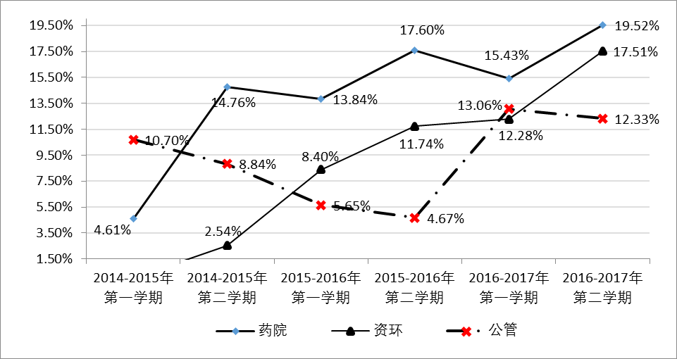
图2. 1：A类学院各学期预警学生百分比对比
注：学院数期预警比例（PSW），目前已经预警6期。例：第五期学院预警比例表述PSW₆

A类预警学院数期预警比例保持一个比较高的波动范畴，且有较高预警程度发展趋势，预警比例在12%-19%水平。其中药院和资环始终保持上升趋势，同期相比各有1.92和5.77个百分点的增幅。公管同比有7.66个百分点增幅，环比有0.73个百分点降幅，预警有放缓的趋势。
2、B类学院各期预警人数百分比情况
B类预警学院数期预警比例逐期收缩，且保持一个较低水平2%-8%，趋于平稳。其中，马院近两期预警比例处于下降，同比下降1.81个百分点。外院近三期保持平稳，浮动比例不大；美院环比上期有0.32个百分点，同比下降2.71个百分点；音舞环比增加6.07个百分点，同比增加5.25个百分点，浮动较大。
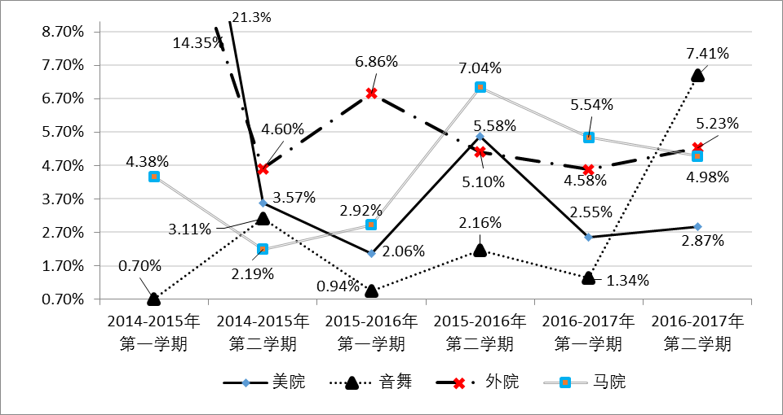
图2. 2：B类学院各学期预警学生百分比对比

3、C类学院各期预警人数百分比情况
C类预警学院数近几期比例逐步收缩，下降趋势明显，本期预警3.2%-6.88%。其中，法院各期浮动较大，环比增加2.19个百分点，同比下降1.89个百分点；民社近几期相对稳定，环比下降0.64个百分点，同比下降2个百分点。文传上升趋势明显，同比增加1.11个百分点。
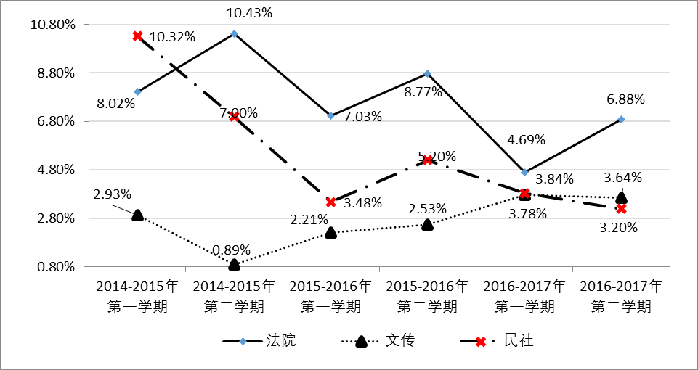
图2. 3：C类学院各学期预警学生百分比对比
4、D类学院各期预警人数百分比情况
D类预警学院各期预警程度较高，均值在9%以上，有下降的趋势。其中，数统近两期一直预警比例一直下降，同比下降1.63个百分点；生科同比下降2.12个百分点，环比增加1.32个百分点；管院预警上升趋势明显，同比增加4.56个百分点，环比增加2.98个百分点；体育学院各期预警有下降趋势，环比下降1.03个百分点。
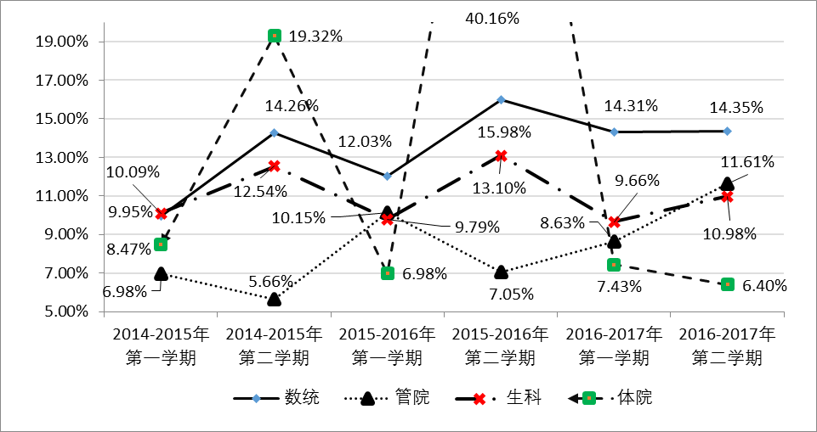
图2. 4：D类学院各学期预警学生百分比对比
5、E类学院各期预警人数百分比情况
E类预警学院各期预警程近期比较平稳，其中经院与外院有微弱的上升的趋势。经院同比增加0.64个百分点，环比增加1.15个百分点。计科同比四期降低0.26个百分点，环比增加1.81个百分点。教育有同比有所下降，减幅1.46个百分点，环比增加0.59个百分点。
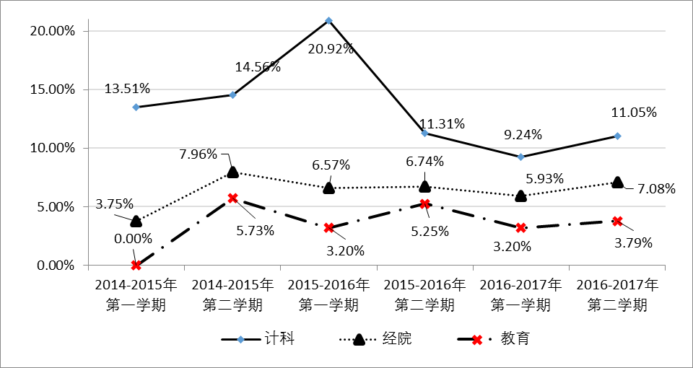
图2. 5：E类学院各学期预警学生百分比对比
6、F类学院各期预警人数百分比情况
F类预警学院各期预警程度比较高，本期预警比例在18%-34%之间，且往期保持一定增量，近期生医、电信保持回落趋势，化材一直处于上升趋势。生医同比下降4.01个百分点，环比下降3.31个百分点；电信同比下降1.03个百分点，环比增加5.3个百分点；化材同比增加1.89个百分点，环比增加5.46个百分点。
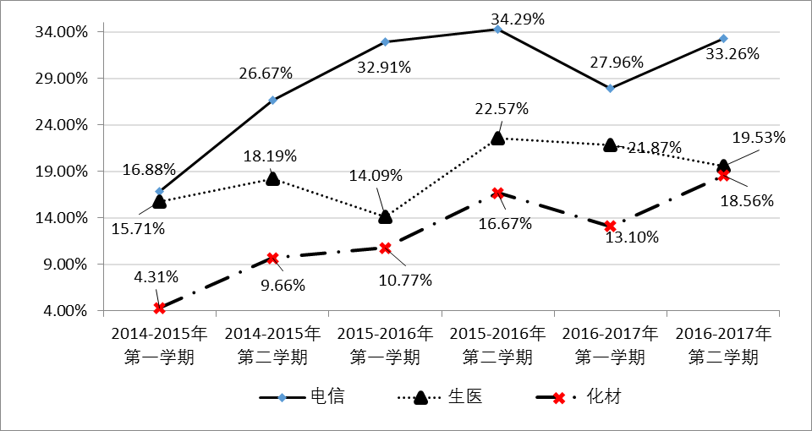
图2. 6：F类学院各学期预警学生百分比对比

（二）各学期预警学生专业对比
表2. 2：全校各学期各预警学生专业对比（前十个专业）
序号 | 第二期 | 第四期 | 第六期
1 | 电子信息工程192 | 电子信息工程176 | 通信工程175
2 | 通信工程153 | 通信工程154 | 电子信息工程165
3 | 法学121 | 光电信息科学与工程83 | 光电信息科学与工程89
4 | 计算机科学与技术102 | 生物医学工程83 | 生物医学工程68
5 | 生物医学工程72 | 法学71 | 药物制剂66
6 | 光电信息科学与工程71 | 社会体育指导与管理70 | 法学60
7 | 经济学70 | 医学信息工程54 | 化学工程与工艺60
8 | 信息与计算科学66 | 数学与应用数学54 | 药学59
9 | 软件工程57 | 药学53 | 医学信息工程57
10 | 化学工程与工艺56 | 计算机科学与技术50 | 人力资源管理54
合计 | 960 | 853 | 853
占比 | 40.00% | 41.57% | 40.93%
各学期排名在前十的预警专业，理工科专业依旧名列前茅。如上表2.2所示，其中本期（第六期）学业预警各专业通信工程175人，居于榜首，同比第四期增加13.63%；其他专业有不同程度的上升或下降，本期预警人数排名前十的专业，共853人。同四期预警相比无增减，保持稳定，整体占比微弱下降0.64个百分点。
3、各学期预警学生的民族对比
如下表2.3所示，预警人数排名前十的民族共1745人，占预警学生的83.73%，同第四相比人数有所增加，比重略有下降。各学期预警学生的排名前十民族变动不大，汉族、回族、土家族人数仍位列前三，本期学业预警人数和比重微量上升。藏族、蒙古族、苗族、壮族4个民族预警人数在100人以上。
表2. 3：全校各学期各预警学生民族对比（预警学生人数前十）
序号 | 第二期 | 第四期 | 第六期
1 | 汉族（805，7.43%） | 汉族（665，8.57%） | 汉族（666，8.62%）
2 | 回族（277，11.29%） | 回族（238，12.26%） | 回族（258，13.24%）
3 | 土家族（224，10.09%） | 土家族（191，11.02%） | 土家族（202，11.31%）
4 | 藏族（130，26.53%） | 苗族（128，14.46%） | 苗族（113，13.06%）
5 | 壮族（126，7.59%） | 壮族（126，9.76%） | 蒙古族（111，16.02%）
6 | 蒙古族（120，13.59%） | 藏族（112，29.63%） | 壮族（110，8.65%）
7 | 苗族（118，10.28%） | 蒙古族（101，14.72%） | 藏族（109，28.31%）
8 | 满族（67，12.14%） | 满族（68，14.75%） | 满族（89，18.62%）
9 | 维吾尔（64，28.70%） | 瑶族（45，12.53%） | 维吾尔族（46，27.54%）
10 | 彝族（55，10.74%） | 彝族（45，11.57%） | 布依族（41，16.53%）
合计 | 1986 | 1719 | 1745
占比 | 82.75% | 83.77% | 83.73%

4、各学期预警学生的学期对比
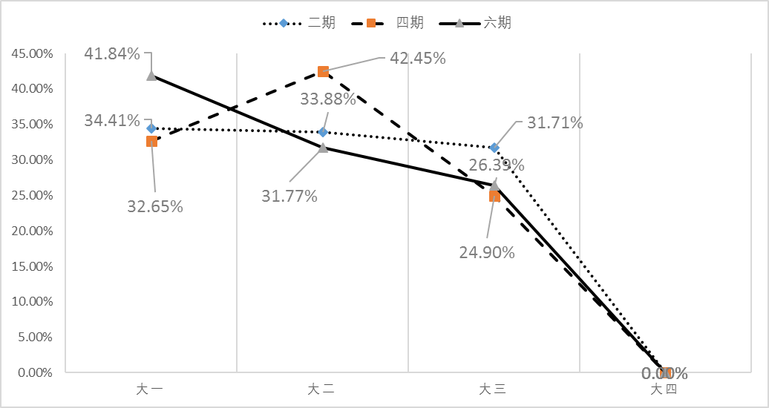
图2. 7：各学期预警学生年级组成分布（预警学生）
学业预警学生人数在大二下学年得到一定控制，各年级预警学生组成比例逐渐稳定，帮扶效果明显。如图2.7所示，六期各年级预警比例下降趋势更加明显，进一步验证了学业帮扶的良好效果。大一年级同四期相比，预警所占整体的百分比增加28.15%，体现了全校学业预警工作关口前移，也反映了各学院对于学业预警规律认识水平的提升；大二年级同四期相比，预警所占整体百分比降低25.16%，体现了学业预警与学业帮扶的积极作用。
如图2.8所示，与往期同比，本期有两个突出特征，大一年级的预警比例明显增加，同比第四期有30.06%增幅，大一（现大二）预警学生后期帮扶需要加强；二是大二（现大三）预警学生预警比例明显降低，同比四期有23.49%降幅。此外大三年级预警已趋于稳定。

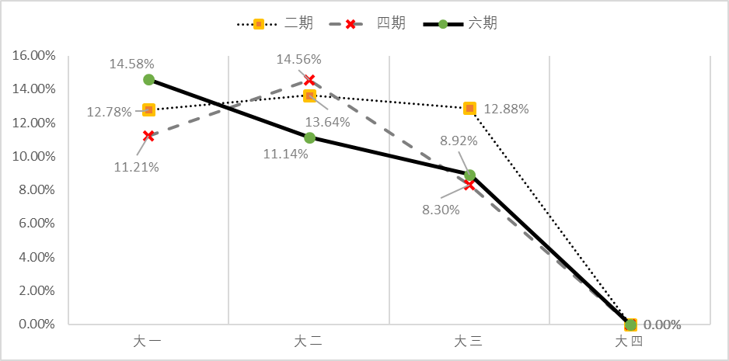
图2. 8：各学期预警学生年级组成分布（全校学生）
注：学业预警目前共6期，二期（2014-2015年第二学期），四期（2015-2016年第二学期），六期（2016-2017年第二学期），下同

5、各学期预警学生的挂科门数对比
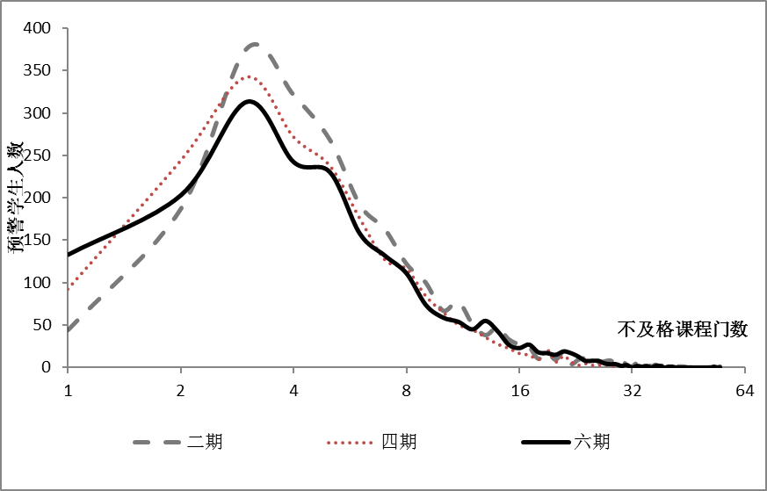
图2. 9：同期预警学生的挂科门数对比
如上图2.9所示，预警学生态势转好，从各期预警学生不及格课程分布来看，趋向扁平化。抛物线顶点逐期降低（集中挂科众数要低），且准线有向左移趋势（较轻挂科门次），抛物线与纵轴交点逐期上移，即挂科1门预警线上移，预警严格程度逐期编高；准线右侧3-12门次的挂科人数逐期降低，充分佐证了学业预警与帮扶对这一范围类的预警学生起到一定效果，但对于挂科超过12门的学生共373人，几乎没有效果，应引起高度关注。
相关信息详见附表8。
6、各学期预警学生的类别对比
如下图2.10所示，同期相比，本期预警结构的层次感较强，呈线性关系，随着预警程度增加，各预警类别的百分比依次减少。其中蓝色预警同四期相比增加2.4个百分点，黄色预警比四期降低4.27个百分点，橙色预警比四期增加0.88个百分点，红色预警同比四期增加1个百分点。

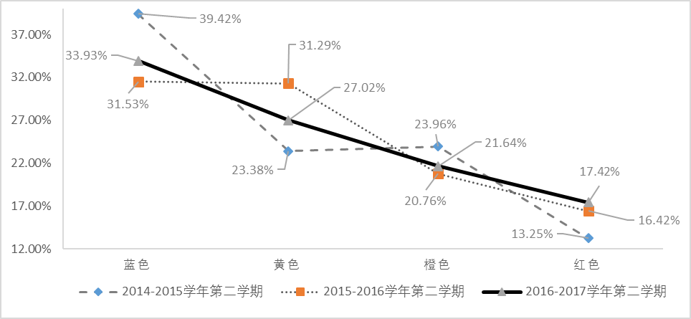
图2. 10：同期预警学生的预警类别对比

7、人口较少数民族预警情况对比

表2. 4：全校各学期人口较少民族预警学生情况对比
类别 | 第二期 | 第四期 | 第六期
预警个数 | 22 | 19 | 22
预警人数 | 63 | 42 | 55
预警民族基数 | 275 | 195 | 234
百分比 | 22.91% | 21.54% | 23.50%
预警最多 | 土族13人  撒拉族10人 | 土族6人  撒拉族5人 | 土族10人被预警  撒拉族、柯尔克孜族各6人
同四期相比，本期预警人口较少民族总人数增加39人，预警人数增加13人，预警比例增加2.04个百分点。土族与撒拉族仍是预警人数最高的民族，本期土族最高预警10人，撒拉族预警6人。此外，柯尔克孜族也预警了6人。
8、新疆籍、藏族学生预警情况对比
同第四期预警情况，新疆籍学生人数增加11人，比例下降1.29个百分点。本期中维吾尔族46人被预警，同比第四期增加2人；哈萨克族18人被预警，同比第四期增加1人。

表2. 5：全校各学期新疆籍预警学生情况对比
类别 | 第二期 | 第四期 | 第六期
预警学生 | 107 | 70 | 81
百分比 | 25.42% | 25.18% | 26.47%
最多民族 | 维吾尔族64人  哈萨克族24人 | 维吾尔族44人  哈萨克族17人 | 维吾尔族46人  哈萨克族18人

如下图2.11所示，同四期相比，藏族学生预警变化不大，仅下降了1.31百分比，共3人。

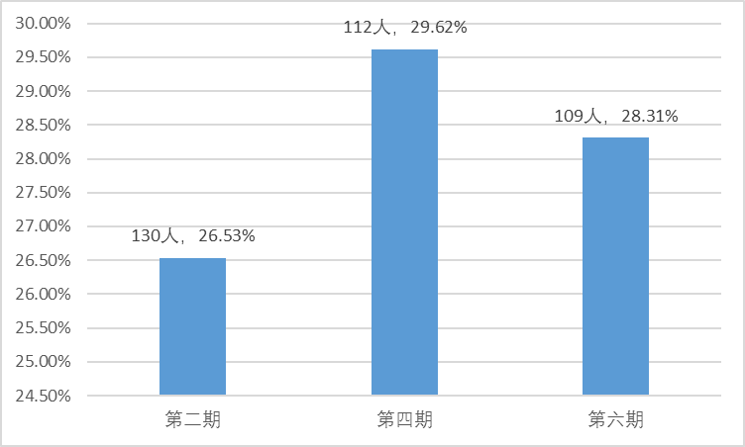
图2. 11：同期预警学生的预警类别对比

三、基于持续预警学生对比分析
1、各学院近两期预警级别变更情况
相比上期，本期预警工作筹工作成效有所下滑。如上表2.6所示，各个学院出现不同程度的误差，其中数统、生科的数据较为准确，从预警接触的数据、新增误差数据和报送字面误差都为零，整体数据准确；其次是法院、药院报送字面误差为零，但其他新增和解除预警有一定误差。此外，其他学院存在大量的信息误差，或者信息不全。

表2. 6：2016-2017学年第二学期预警级别人次变更情况（第六期）
序号 | 学院 | 新增 |  |  | 报送级  别降低 | 报送级  别升高 | 解除 |  |  | 五期  警数 | 六期  警数 | 报送字面误差
序号 | 学院 | 报送 | 测算 | 误差 | 报送级  别降低 | 报送级  别升高 | 报送 | 测算 | 误差 | 五期  警数 | 六期  警数 | 报送字面误差
1 | 法院 | 30 | 26 | 4 | 7 | 5 | 24 | 26 | 2 | 64 | 70 | 0
2 | 文传 | 0 | 49 | 49 | 0 | 0 | 0 | 49 | 49 | 74 | 54 | 20
3 | 美院 | 20 | 26 | 6 | 0 | 3 | 13 | 26 | 13 | 33 | 28 | 12
4 | 民社 | 10 | 23 | 13 | 4 | 8 | 14 | 23 | 9 | 34 | 22 | 8
5 | 外语 | 24 | 34 | 10 | 2 | 5 | 14 | 34 | 20 | 46 | 38 | 18
6 | 经院 | 21 | 89 | 68 | 18 | 51 | 45 | 89 | 44 | 174 | 157 | 7
7 | 管院 | 0 | 116 | 116 | 15 | 25 | 34 | 116 | 82 | 207 | 208 | 35
8 | 公共 | 13 | 48 | 35 | 18 | 9 | 17 | 48 | 31 | 119 | 82 | 33
9 | 教院 | 9 | 12 | 3 | 0 | 5 | 10 | 12 | 2 | 17 | 15 | 1
10 | 马院 | 0 | 12 | 12 | 0 | 0 | 0 | 12 | 12 | 15 | 10 | 5
11 | 计科 | 69 | 98 | 29 | 24 | 26 | 54 | 98 | 44 | 217 | 195 | 37
12 | 数统 | 27 | 66 | 39 | 26 | 12 | 66 | 66 | 0 | 140 | 101 | 0
13 | 电信 | 192 | 205 | 13 | 28 | 66 | 96 | 205 | 109 | 470 | 430 | 136
14 | 生医 | 46 | 75 | 29 | 33 | 62 | 20 | 75 | 55 | 180 | 125 | 81
15 | 化材 | 27 | 48 | 21 | 22 | 21 | 26 | 48 | 22 | 172 | 183 | 10
16 | 资环 | 22 | 25 | 3 | 9 | 16 | 7 | 25 | 18 | 82 | 87 | 10
17 | 生科 | 22 | 33 | 11 | 19 | 8 | 33 | 33 | 0 | 84 | 73 | 0
18 | 药院 | 45 | 62 | 17 | 20 | 20 | 45 | 62 | 17 | 172 | 172 | 0
19 | 体院 | 4 | 12 | 8 | 4 | 0 | 4 | 12 | 8 | 24 | 16 | 8
20 | 音舞 | 14 | 1 | 13 | 0 | 0 | 2 | 1 | 1 | 4 | 18 | 2
总计 |  | 595 | 817 | 499 | 249 | 342 | 524 | 1060 | 538 | 2328 | 2084 | 315
注：表中报送是指学院最终报送的纸质档（电子档）预警名单中各项填写数据；测算是指根据学院近两期报送的名单比对计算所得；报送字面误差（取绝对值）=上期预警数+报送新增-报送解除-本期预警数；“—”代表没有数据。

2、各类持续预警学生学院分布情况
如下表2.7所示，经过数期预警学生名单比对，匹配出1267名持续预警学生，占本学期学业预警学生总数的60.80%。其中， 全校六个学期都预警的学生182人，占本期预警学生8.73%；五个学期都预警的学生119人,占本学期预警学生总数的5.71%；近四个学期都预警的学生230人，占本学期预警学生总数的11.04%；近三个学期都预警的学生220人，占本学期预警学生总数的10.56%；近两个学期都预警的学生516人，占本学期预警学生总数的24.76%。总体上文科类学院持续预警数据要低于理科类学院，高次数的持续预警学生人数和比例要少得多，有10个学院的持续预警百分比超过全校均值，其中公管持续预警86.59%总比最高，其次是体育75.00%，数统73.27%。

表2. 7：2016-2017学年第二学期各学院持续预警学生分布
学院 | 本期预警 | 持续预警 | 持续/本期 | 连续6期 | 连续5期 | 连续4期 | 连续3期 | 连续2期
法院 | 70 | 38 | 54.29% | 11 | 5 | 10 | 4 | 8
文传 | 54 | 25 | 46.30% | 2 | 2 | 7 | 4 | 10
美院 | 28 | 7 | 25.00% | 0 | 0 | 0 | 2 | 5
民社 | 22 | 11 | 50.00% | 3 | 1 | 2 | 4 | 1
外院 | 38 | 12 | 31.58% | 1 | 1 | 1 | 3 | 6
经院 | 157 | 84 | 53.50% | 8 | 1 | 19 | 14 | 42
管院 | 208 | 91 | 43.75% | 8 | 4 | 15 | 10 | 54
公管 | 82 | 71 | 86.59% | 1 | 10 | 7 | 5 | 48
教育 | 15 | 5 | 33.33% | 0 | 0 | 2 | 2 | 1
马院 | 10 | 3 | 30.00% | 0 | 0 | 3 | 0 | 0
计科 | 195 | 119 | 61.03% | 13 | 11 | 45 | 6 | 44
数统 | 101 | 74 | 73.27% | 8 | 6 | 9 | 10 | 41
电信 | 430 | 265 | 61.63% | 67 | 41 | 39 | 21 | 97
生医 | 125 | 85 | 68.00% | 20 | 0 | 16 | 33 | 36
化材 | 183 | 125 | 68.31% | 13 | 18 | 12 | 48 | 34
资环 | 87 | 56 | 64.37% | 1 | 0 | 15 | 11 | 30
生科 | 73 | 51 | 69.86% | 13 | 3 | 8 | 11 | 16
药院 | 172 | 109 | 63.37% | 12 | 12 | 19 | 28 | 38
体育 | 16 | 12 | 75.00% | 0 | 4 | 1 | 3 | 4
音舞 | 18 | 3 | 16.67% | 1 | 0 | 0 | 1 | 1
总计 | 2084 | 1267 | 60.80% | 182 | 119 | 230 | 220 | 516
注：持续预警学生人数QCW，例：五次持续预警学生人数QCW₅；持续预警学生比例PCW，例：五次持续预警学生人数PCW₅。

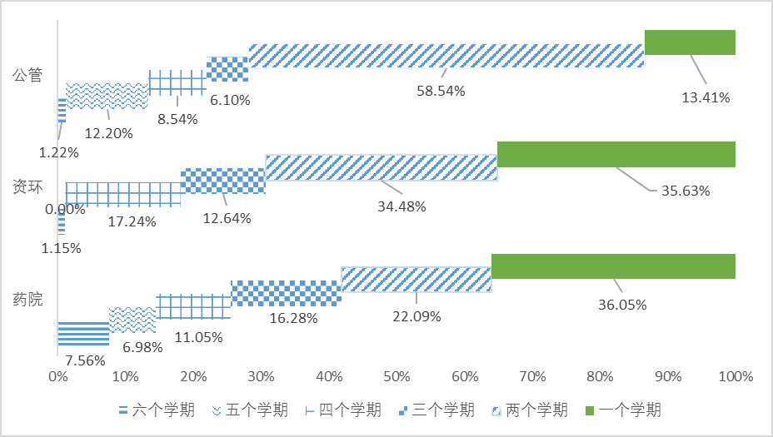
图2. 12：A类预警学院持续预警比例及结构分布

A类预警学院基各层次持续预警都有一定成分，其中药学院各层次预警学生，预警结果发生的控制比较稳定。公管学院近两期持续预警比例较大，后续的学业帮扶工作可能繁重，需要进一步跟进。资环学院近两期的持续预警比例几乎和本期初次预警学生等量，可以假设上一学期控制住了学业情况，但也要警惕下期预警发生反弹。

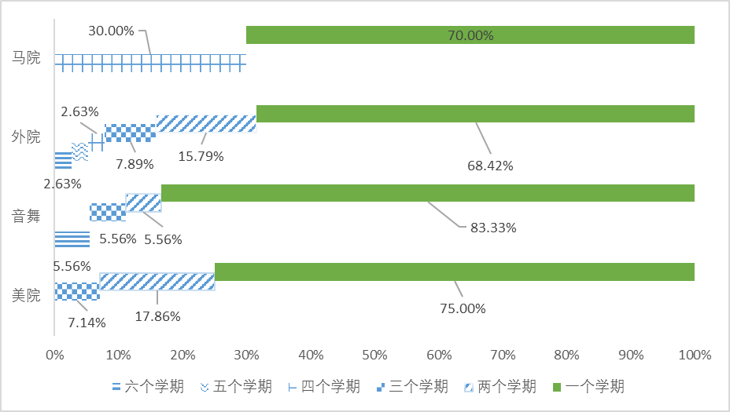
图2. 13：B类预警学院持续预警比例及结构分布

B类预警学院中马院和音舞预警人数和学生基数都少，个别预警学生变更容易影响比例分布。外院预警各个层次都有，但本期初次预警占近7成，占主导成份，表明本学期学业工作难度有所提升，且对初次预警有待进一步甄别帮扶。美院仅有三个层次的预警学生，结构容易改变，初次预警占整体预警学生的四分之三，本期整体学业水平有所下降，需要进一步加强帮扶措施。
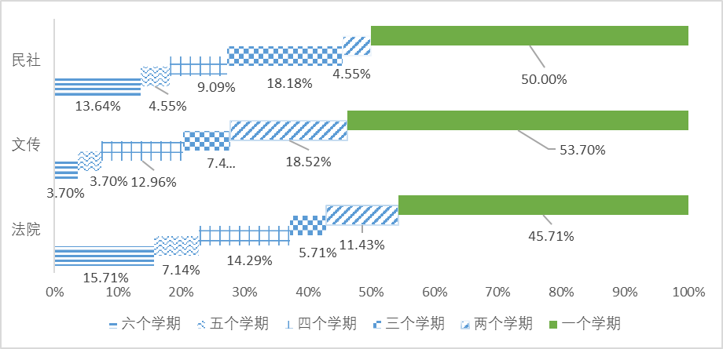
图2. 14：C类预警学院持续预警比例及结构分布

C类学院持续预警结构比较良性，各层级预警学生都占有一定比例，初次预警学生占本期预警学生近5成。整体上文传学院预警结构较为合理，民社学院和法学院值得注意，六期持续学生人数比例较大，在大四毕业可能存在风险，学院工作量较大。

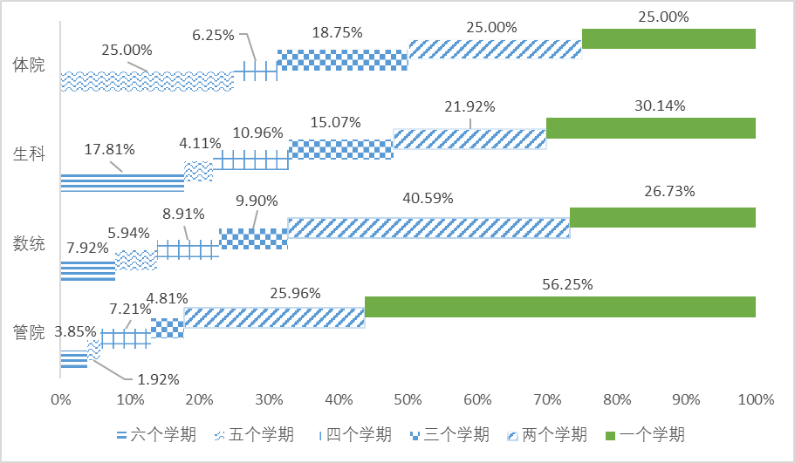
图2. 15：D类预警学院持续预警比例及结构分布

D类学院预警结构比较良性，各级预警学生占有一定比例。其中体育学院学生基数和预警人数较少，各级预警结构比较平均；生科学院六期持续预警学生比例较大，在大四毕业可能存在风险，学院工作量较大。数统学院上学期持续预警出现峰值，两次持续预警学生占本期预警学生40.59%；管理学院预警变更量比较多，本期初次预警人数占本期预警总人数的56.25%，后续的学业帮扶工作可能繁重，需要进一步跟进。

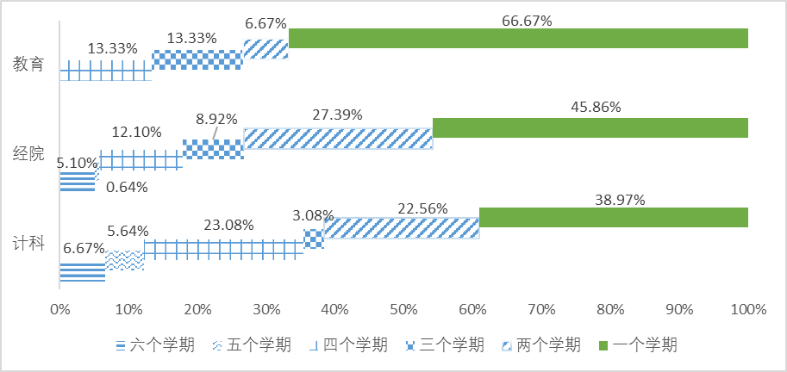
图2. 16：E类预警学院持续预警比例及结构分布

E类学院预警中计科学院和经济学院各级持续预警结构容易受学期波动，其中持续预警两个学期和四个学期比例明显大于其他持续预警学生比例，预计是由该学年部分毕业学生毕业所致浮动百分比17.44%-19.48%（两次持续预警学生百分比之差）；教育学院人数基数较少，但初期预警的比例占本期预警总人数的三分之二，本期整体学业水平有所下降，需要进一步加强帮扶措施。

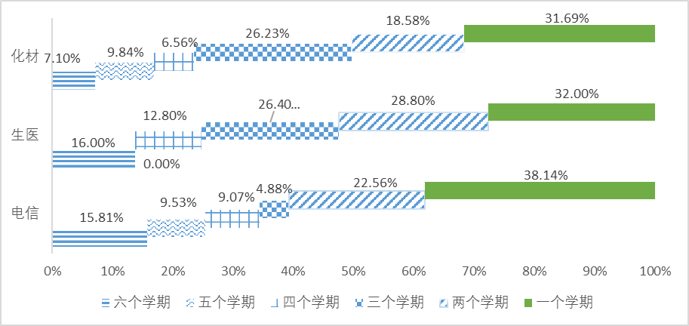
图2. 17：F类预警学院持续预警比例及结构分布

D类学院预警结构比较良性，初次预警学生占本期预警学生总是近三成，持续预警学生占有一定比例。其中电信学院和生医学院六个学期持续预警学生值得关注，大四毕业存在风险。化材学院和生医学院预警学生持续预警的比例较大，超过四分之一。
3、各类持续预警学生专业分布情况
表2. 8：2016-2017学年第二学期各类持续预警学生专业学生人数排名前13分布
序号 | 专业 | 预警人数 | 六次持续 | 五次持续 | 四次持续 | 三次持续 | 两次持续 | 持续预警总计 | 持续预警总比
1 | 通信工程 | 175 | 25 | 14 | 14 | 7 | 45 | 105 | 60.00%
2 | 电子信息工程 | 165 | 23 | 17 | 16 | 10 | 33 | 99 | 60.00%
3 | 光电信息科学与工程 | 89 | 19 | 10 | 9 | 4 | 19 | 61 | 68.54%
4 | 生物医学工程 | 68 | 11 | 0 | 9 | 17 | 19 | 56 | 82.35%
5 | 医学信息工程 | 57 | 9 | 0 | 7 | 16 | 17 | 49 | 85.96%
6 | 化学工程与工艺 | 60 | 7 | 6 | 4 | 19 | 10 | 46 | 76.67%
7 | 药学 | 59 | 5 | 4 | 7 | 16 | 13 | 45 | 76.27%
8 | 高分子材料与工程 | 49 | 3 | 9 | 4 | 11 | 10 | 37 | 75.51%
9 | 法学 | 60 | 11 | 4 | 8 | 3 | 8 | 34 | 56.67%
10 | 行政管理 | 37 | 0 | 6 | 3 | 3 | 22 | 34 | 91.89%
11 | 信息与计算科学 | 49 | 2 | 3 | 4 | 3 | 22 | 34 | 69.39%
12 | 药物制剂 | 66 | 2 | 3 | 8 | 6 | 15 | 34 | 51.52%
13 | 计算机科学与技术 | 51 | 5 | 4 | 10 | 1 | 11 | 31 | 60.78%
 | 总计（85个专业） | 2084 | 182 | 119 | 230 | 220 | 516 | 1267 | 60.80%

如上表2.8所示，持续预警总人数超过30人的专业共13个，理工类专业居多，各专业各种类型的持续预警人次分布。虽然通信工程（60.00%）、电子信息工程（60.00%）专业持续预警人数最多，但持续预警总比低于全校平均值60.80%。
其他相关信息详见附表9。

4、各类持续预警学生性别分布情况
如下表2.9所示，男生持续预警的总量高于女生，持续预警的次数越多，男女比例越高，且明显高于本学期预警学生的总体男女比例（除近两次预警）。其中，近六次预警男女比4.52：1，近五次预警学生男女比8.15：1，近四次预警学生男女比5.05：1，近三次预警学生男女比3.15：1，近三次预警学生男女比2.49：1，持续预警学生男女总比3.53：1，本期预警学生男女总比2.68：1。

表2. 9：2016-2017学年第二学期各类持续预警学生性别情况
序号 | 预警 | 六次 | 五次 | 四次 | 三次 | 两次
1 | 男 | 149 | 106 | 192 | 167 | 368
2 | 女 | 33 | 13 | 38 | 53 | 148
3 | 男女比例 | 4.52：1 | 8.15：1 | 5.05：1 | 3.15：1 | 2.49：1
4 | 持续预警男女总比 | 3.45：1 |  |  | 本期预警学生男女总比 | 2.42：1

5、各学期持续预警学生民族分布情况
如下表2.10所示，有18个民族各类持续预警总数超过10人。汉（337人）、回（153人）、土家（124人）族人数超过100人，共计614人，占持续预警学生48.46%。其中汉族最多，按持续预警次数由多到低依次为48人、42人、55人，57人，135人。藏、满、苗、壮、蒙古5个少数民族共计349人，占持续预警学生总数27.55%；维吾尔、彝等10个民族共232人，占持续预警学生总数的18.31%；其他民族等共计72人。
表2. 10：2016-2017学年第二学期各类持续预警学生民族分布情况
序号 | 民族 | 六次持续 | 五次持续 | 四次持续 | 三次持续 | 两次持续 | 合计
1 | 汉族 | 48 | 42 | 55 | 57 | 135 | 337
2 | 回族 | 12 | 18 | 30 | 28 | 65 | 153
3 | 土家族 | 14 | 12 | 20 | 23 | 55 | 124
4 | 藏族 | 20 | 2 | 23 | 9 | 27 | 81
5 | 蒙古族 | 12 | 9 | 10 | 9 | 32 | 72
6 | 苗族 | 8 | 6 | 20 | 15 | 23 | 72
7 | 壮族 | 10 | 3 | 13 | 15 | 25 | 66
8 | 满族 | 9 | 8 | 11 | 7 | 23 | 58
9 | 维吾尔族 | 8 | 0 | 6 | 4 | 18 | 36
10 | 彝族 | 3 | 3 | 5 | 5 | 12 | 28
11 | 布依族 | 6 | 2 | 3 | 7 | 9 | 27
12 | 畲族 | 4 | 1 | 6 | 3 | 11 | 25
13 | 黎族 | 2 | 3 | 4 | 5 | 11 | 25
14 | 白族 | 4 | 3 | 1 | 7 | 6 | 21
15 | 朝鲜族 | 1 | 2 | 4 | 3 | 11 | 21
16 | 侗族 | 4 | 1 | 1 | 3 | 8 | 17
17 | 哈萨克族 | 2 | 0 | 4 | 3 | 8 | 17
18 | 瑶族 | 3 | 1 | 2 | 5 | 4 | 15
19 | 其他 | 羌族3傣族1  哈尼族1  塔吉克族1  乌孜别克族1  仡佬族1土族2鄂温克族2 | 仡佬族1  水族 1  佤族 1 | 乌孜别克族1  京族1水族1  珞巴族1  普米族2  土族1  其他 1羌族2  撒拉族1  德昂族1 | 哈尼族1佤族1  仡佬族2纳西族1  傈僳族1毛南族1  仫佬族1羌族1  柯尔克孜族1  俄罗斯族1土族1 | 傣族 2哈尼族1  仡佬族4达斡尔族1  东乡族1赫哲族1  景颇族2门巴族2  仫佬族2纳西族1  普米族1撒拉族3  其他 1柯尔克孜族3  锡伯族3羌族2  土族3 | 72
总计 |  | 182 | 119 | 230 | 220 | 516 | 1267

6、各类持续预警学生预警类别分布情况
以下分析是通过SPSS配对t检验各类持续预警学生以及各期之间的关系和差异等类容。
如下表2.11所示，预警态势有加重的趋势，虽持续预警系数整体呈下降趋势，但新增的预警学生逐期同比有所增加。在本期持续预警中，近6次持续预警的学生六期均值2.86，五期均值3.16，四期均值3.26；近5、4、3次持续预警学生也表现出下降趋势。但近2次持续预警学生中，六期预警的均值稍高于五期预警的均值水平。新增预警学生学业水平有略微下降趋势，六期同四期相比，新增学业预警均值高出17.07%。各期均值同比，六期高出四期0.01个点。
表2. 11：2016-2017学年第二学期各类持续预警学生预警类别均值比较
持续预警类别学生 | 六期预警 | 五期预警 | 四期预警 | 三期预警 | 二期预警 | 一期预警
近6次持续预警 | 2.86 | 3.16 | 3.26 | 3.20 | 2.96 | 3.00
近5次持续预警 | 2.61 | 2.80 | 2.99 | 2.67 | 2.28 | --
近4次持续预警 | 2.70 | 2.76 | 2.69 | 2.25 | -- | --
近3次持续预警 | 2.14 | 2.19 | 1.84 | -- | -- | --
近2次持续预警 | 2.23 | 2.09 | -- | -- | -- | --
新增预警均值 | 1.92 | 2.06 | 1.64 | 2.03 | 1.84 | --
各期均值 | 2.23 | 2.26 | 2.22 | 2.24 | 2.10 | 2.80
注：各期预警类别换算（蓝色=1，黄色=2，橙色=3，红色=4）
整体上，预警学生被持续预警到第三期，后续预警情况不是很乐观。从下表2.12中，可以看出，各类持续预警学生，从第三期到第四期的相关性r>0.5,表现为中等强度相关，甚至在5次持续预警学生中，第三期和第四期的相关性为0.668强相关。此外，近四次持续预警和近三次持续预警中六期、五期、四期预警数据表现强度相关。
表2. 12：2016-2017学年第二学期各类持续预警学生预警类别相关性比较
持续预警 | 学期 | 五期 | 四期 | 三期 | 二期 | 一期
近6次 | 六期 | r=0.506 | r=0.292 | r=0.490 | r=0.466 | r=0.168
近6次 | 五期 | -- | r=0.516 | -- | -- | --
近6次 | 四期 | -- | -- | r=0.543 | -- | --
近6次 | 三期 | -- | -- | -- | r=0.408 | --
近6次 | 二期 | -- | -- | -- | -- | r=0.206
近5次 | 六期 | r=0.592 | r=0.544 | r=0.541 | r=0.259 | --
近5次 | 五期 | -- | r=0.554 | -- | -- | --
近5次 | 四期 | -- | -- | r=0.668 | -- | --
近5次 | 三期 | -- | -- | -- | r=0.544 | --
近4次 | 六期 | r=0.724 | r=0.641 | r=0.355 | -- | --
近4次 | 五期 |  | r=0.664 | -- | -- | --
近4次 | 四期 | -- | -- | r=0.501 | -- | --
近3次 | 六期 | r=0.655 | r=0.581 | -- | -- | --
近3次 | 五期 |  | r=0.593 | -- | -- | --
近2次 | 六期 | r=0.515 | -- | -- | -- | --
注:spss配对T检验相关系数均显著，其中相关系数r<0.2弱相关，0.2≤r<0.4低度相关，0.4≤r<0.6中等强度相关，0.6≤r<0.8强相关，0.8≤r<1极强相关。

从T检验的显著性值来看，持续预警学生差异表现有一段蛰伏期。在近6次持续预警和近5次持续预警的学生中，六期和五期的持续状态差异是显著的，但6次持续预警的五期、四期、三期数据差异不明显。此外，近4次持续预警和近3次持续预警六期和五期数据差异也不明显。
结合均值和显著性来看，6次持续预警和5次持续预警学生按照时间的先后逐期下降且显著（六期、五期、四期），体现这两年我校预警学生的预警形势得到一定缓解，工作富有成效。虽然近4次持续预警和近3次持续预警的六期和五期均值在下降，但是差异显著不高，但从相关性来看这些学生的相关性比较强，即这部分预警学生预警均值下降具有随机性，可以认为这部分学生的学业预警帮扶收效不理想。但从近2次预警的数据反映出，学业预警的态势略显严峻，其中六期比五期0.14个点，相关性较强0.515，且差异明显。
表2. 13：2016-2017学年第二学期各类持续预警学生预警类别差异性比较
持续预警类别学生 | 预警学期 | 五期 | 四期 | 三期 | 二期 | 一期
近6次持续预警 | 六期 | p=0.000 | p=0.000 | p=0.000 | p=0.177 | p=0.084
近6次持续预警 | 五期 | -- | p=0.115 | -- | -- | --
近6次持续预警 | 四期 | -- | -- | p=0.249 | -- | --
近6次持续预警 | 三期 | -- | -- | -- | p=0.002 | --
近6次持续预警 | 二期 | -- | -- | -- | -- | p=0.643
近5次持续预警 | 六期 | p=0.02 | p=0.000 | p=0.484 | p=0.003 | --
近5次持续预警 | 五期 | -- | p=0.012 | -- | -- | --
近5次持续预警 | 四期 | -- | -- | p=0.000 | -- | --
近5次持续预警 | 三期 | -- | -- | -- | p=0.000 | --
近4次持续预警 | 六期 | p=0.271 | p=0.827 | p=0.000 | -- | --
近4次持续预警 | 五期 | -- | p=0.204 | -- | -- | --
近4次持续预警 | 四期 | -- | -- | p=0.000 | -- | --
近3次持续预警 | 六期 | p=0.348 | p=0.000 | -- | -- | --
近3次持续预警 | 五期 | -- | p=0.000 | -- | -- | --
近2次持续预警 | 六期 | p=0.002 | -- | -- | -- | --
注:p<0.05即差异显著；

7、各类持续预警学生年级分布情况

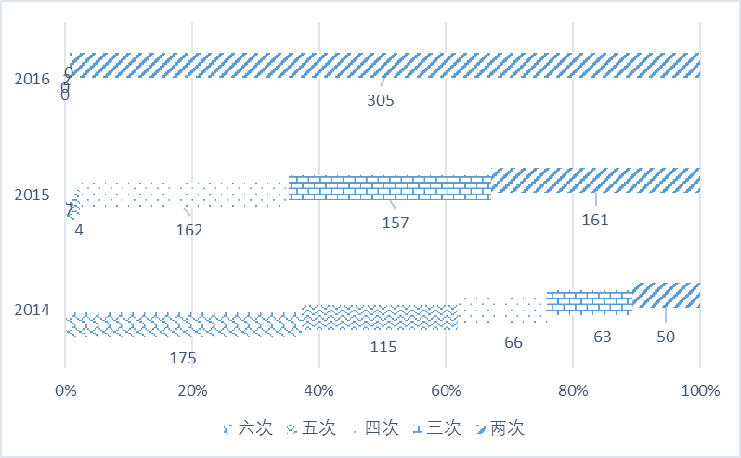
图2. 18：2016-2017学年第二学期各类持续预警学生年级对比

本期预警2016级持续预警学生共307人，99.35%属于两次持续预警（305人），占上期（五期预警407人）预警人数74.94%，即五期预警中有25.06%的2016级预警学生本期解除了学业预警；同时，2016级持续预警学生占本期（六期预警872人）预警人数的34.98%，即本期65.02%的2016级同学属于新增。
2015级持续预警共491人，其中2次、3、次、4次持续预警均值160，2015级持续预警学生占上期（五期预警786人）预警人数62.47%，即37.53%的2015级预警学生本期解除学业预警；同时，2015级持续预警学生占本期74.17%，即本期25.83%的2015级同学属于新增。
2014级持续预警共469人，随预警次数增加，持续预警人数梯形增加。占上期（五期预警550人）预警人数的67.87%，即32.13%的2014级预警学生本期解除学业预警；同时，2014级持续预警学生占本期（六期预警550人）85.27%，即本期14.73%的2014级同学属于新增预警。

第三章 2016-2017学年第二学期学业辅导课程情况

一、课程辅导简介
1、学业发展中心组织开设的辅导课程
2016-2017学年第二学期学业发展中心共组织开设了《概率论与数理统计》、《高等数学A（2）》、《高等数学B（2）》、《线性代数》、《英语2》、《英语4》六门公共课程。

二、学业发展中心辅导课程开课情况
1、公共课课程辅导报名情况
表3. 1：各学院公共课程辅导报名情况
序号 | 学院 | 概率论与数理统计 | 高等数学A（2） | 高等数学B（2） | 线性代数 | 英语2 | 英语4 | 总计
1 | 经济学院 | 51 |  | 55 | 21 | 15 | 12 | 154
2 | 电子信息工程学院 | 10 | 54 | 3 | 19 | 10 | 4 | 100
3 | 管理学院 | 18 |  | 30 | 26 | 2 | 1 | 77
4 | 资源与环境学院 | 19 | 24 | 9 | 5 | 3 | 6 | 66
5 | 生物医学工程学院 | 7 | 21 | 3 | 18 | 5 | 5 | 59
6 | 化学与材料科学学院 |  |  | 37 | 9 | 5 | 8 | 59
7 | 生命科学学院 | 16 |  | 19 | 13 | 5 | 4 | 57
8 | 计算机科学学院 | 8 | 17 | 7 | 6 | 2 |  | 40
9 | 法学院 |  |  |  |  | 13 | 20 | 33
10 | 文学与新闻传播学院 |  |  |  |  | 15 | 16 | 31
11 | 数学与统计学学院 |  |  |  |  | 7 | 17 | 24
12 | 体育学院 |  |  |  |  | 6 | 9 | 15
13 | 美术学院 |  |  |  |  | 2 | 8 | 10
14 | 药学院 |  |  |  |  | 6 |  | 6
15 | 民族学与社会学学院 |  |  |  |  | 2 | 3 | 5
16 | 公共管理学院 |  |  | 4 |  |  |  | 4
17 | 外语学院 |  |  |  |  | 2 | 1 | 3
18 | 教育学院 |  |  | 1 |  | 2 |  | 3
总计 |  | 129 | 116 | 168 | 117 | 102 | 114 | 746
注：马克思主义学院和音乐舞蹈学院没有学生报名
如上表3.1所示，截止2017年6月8日。学业发展中心共收到18个学院746人次的报名，其《概率论与数理统计》共报名129人、《高等数学A（2）》共报名116人、《高等数学B（2）》共报名168人、《线性代数》共报名117人，《英语2》共报名102人，《英语4》共报名114人。

2、公共课学业预警学生帮辅效果
表3. 2：2016-2017学年第二学期公共课程辅导效果
课程 | 上学期预警学生 |  |  |  | 报名学生 |  |  | 全校重修补考学生
课程 | 通过 | 总数 | 通过率 | 未报重修/补考 | 通过 | 总数 | 通过率 | 通过 | 总数 | 通过率
概率论与数理统计 | 89 | 263 | 33.84% | 100 | 91 | 129 | 70.54% | 167 | 268 | 62.31%
高等数学A（2） | 142 | 290 | 48.97% | 37 | 86 | 116 | 74.14% | 273 | 429 | 63.64%
高等数学B（2） | 112 | 245 | 45.71% | 44 | 106 | 168 | 63.10% | 215 | 349 | 61.60%
线性代数 | 90 | 337 | 26.17% | 150 | 67 | 117 | 57.26% | 138 | 274 | 50.36%
英语2 | 112 | 216 | 51.85% | 74 | 73 | 102 | 71.57% | 228 | 282 | 80.85%
英语4 | 99 | 177 | 55.93% | 28 | 73 | 114 | 64.04% | 182 | 263 | 69.20%
总计 | 644 | 1528 | 42.15% | 433 | 496 | 746 | 66.49% | 1203 | 1865 | 64.50%
2016-2017学年第二学期学业发展中心组织开设的6门帮扶公共课程，有496名学生通过补考或重修，平均通过率为66.49%，高出学业预警学生24.34%，高出全校重修补考学生1.99%。其中《英语2》与《英语4》分别低于全校9.28%和5.16%，其他公共课程辅导班课程全面高于全校水平。
如上表3.2所示，公共辅导课程中《高等数学A（2）》通过率最高为74.14%，高出上学期预警学生通过率25.17%，其中上学期预警学生有37人未报名重修或补考；其次《英语2》通过率为71.57%，高出上学期预警学生通过率19.72%，其中上学期预警学生有74人未报名重修或补考；《概率论与数理统计》通过率为70.54%，高出上学期预警学生36.7%，其中上学期预警学生有100人未报名重修或补考；《英语4》通过率为64.04%，高出上学期预警学生通过率8.11%，其中上学期预警学生有28人未报名重修或补考；《高等数学B（2）》通过率为63.10%，高出上学期预警学生17.39%，其中上学期预警学生有44人未报名重修或补考；《线性代数》通过率为57.26%，高出上学期预警学生31.09%，其中上学期预警学生有150人未报名重修或补考。
3、各学院专业课学业预警学生帮辅效果
表3. 3：2016-2017学年第二学期各学院专业课程辅导效果
学院 | 课程 | 上学期预警学生 |  |  |  | 报名学生 |  |  | 全校重修重考学生
学院 | 课程 | 通过 | 总数 | 通过率 | 未报重修 | 通过 | 总数 | 通过率 | 通过 | 总数 | 通过率
法学院 | 合同法 | 13 | 19 | 68.42% | 3 | 17 | 17 | 100.00% | 23 | 27 | 85.19%
法学院 | 中国法制史A | 1 | 9 | 11.11% | 3 | 12 | 12 | 100.00% | 16 | 22 | 72.73%
经济学院 | 宏观经济学 | 19 | 57 | 33.33% | 22 | 25 | 38 | 65.79% | 54 | 85 | 63.53%
经济学院 | 计量经济学 | 17 | 46 | 36.96% | 4 | 32 | 46 | 69.57% | 59 | 91 | 64.84%
管理学院 | 会计学原理 | 28 | 49 | 57.14% | 8 | 23 | 33 | 69.70% | 40 | 55 | 72.73%
计算机科学学院 | 电路原理 | 16 | 38 | 42.11% | 5 | 18 | 28 | 64.29% | 60 | 96 | 62.50%
数学与统计学学院 | 高等代数2 | 30 | 47 | 63.83% | 4 | 51 | 69 | 73.91% | 48 | 66 | 72.73%
数学与统计学学院 | 复变函数 | 31 | 216 | 14.35% | 165 | 34 | 45 | 75.56% | 50 | 69 | 72.46%
数学与统计学学院 | 数学分析2 | 13 | 39 | 33.33% | 5 | 31 | 59 | 52.54% | 31 | 59 | 52.54%
总计 |  | 168 | 520 | 32.31% | 219 | 243 | 347 | 70.03% | 381 | 570 | 66.84%

2016-2017学年第二学期各学院学业发展中心总计347名学生报名，有243人通过重修或补考，通过率为70.03%，高出上学期预警学生37.72%，高出全校重修或补考学生整体水平3.19%。《合同法》参加辅导课程学生全数通过，上期预警学生通过率为68.42%，其中3人未报名重修或补考；《中国法制史A》参加辅导课程学生全数通过，高出上期预警学生通过率为88.89%，其中3人未报名重修或补考。《宏观经济学》参加辅导课程通过率为65.79%，高出上期预警学生32.46%，其中22人未报名重修或补考；《计量经济学》参加辅导课程通过率为69.57%，高出上期预警学生32.61%，其中4人未报名重修或补考；《会计学原理》参加辅导课程学生通过率为69.70%，高出上期预警学生12.56%，其中8人未报名重修或补考；《电路原理》参加辅导课程学生通过率为64.29%，高出上期预警学生22.18%，其中5人未报名重修或补考；《高等代数2》参加辅导课程学生通过率为73.91%，高出上期预警学生10.08%，其中4人未报名重修或补考；《复变函数》参加辅导课程学生通过率为75.56%，高出上期预警学生61.21%，其中165人未报名重修或补考；《数学分析2》参加辅导课程学生通过率为52.54%，高出上期预警学生19.21%，其中5人未报名重修或补考。

第四章 学业发展中心学业帮扶路径探索

一、学业发展中心建设现状
1、2017届毕业生评优评先
2016-2017学年二学期，学生学业发展中心组织评选2017届毕业生奖学金，共评出1533人优秀学生奖学金，204人“三好学生”，142人“优秀学生干部”，1人“文艺优秀奖”，共计发放金额859200元。
2、“小民同学”团队进展
“小民同学”团队于4月27日晚邀请国家级礼仪培训师张楚楚老师，开展大学生“礼尚往来”与演说沟通的讲座，展示一个大学生正确的求职、交往姿态，仪容仪表、良好习惯、沟通方式、聆听技巧等重要方式方法，同学们受益匪浅。5月11日组织“小民·微课堂”，邀请何宽、杨晓峰、解砾主讲大学生EIR计划宣讲会，分享不一样的创新创业历程。5月23日承办大冰的小屋·百城百校音乐会，以民谣纯朴气息感染民大学子，努力求真务实。
3、辅导课程近况
学业发展中心正在收集汇总各个学院的课程辅导课课时量申请材料，共计15门课程。其中学校学业发展中心开设6门课程，参与746学生人， 496人通过，通过率66.49%；学院学业发展中心开设9门课程，参与学生347人，243人通过，通过率70.03%。共867有效学时，预计发放金额43350元。
4、辅导工作室及导生团队进展
辅导工作室以及导生团队项目开展一年，已于4月21日，召开结项答辩。6个学业发展辅导工作室与13个学业发展导生团队负责人分别从项目简介、团队组成、开展计划、建设成果、工作经验和未来展望等各方面进行全面阐述。评审专家对于各辅导工作室和学习支持团队项目开展中能够结合学生学习、生活的实际情况，动脑筋、想办法，帮助学生解决困难给予高度肯定。
5、学业发展追踪研究
5月底，已完成2016年我校CCSS报告并印发。于2017年6月8日启动大学生学习与发展追踪研究网络调查（CCSS），部分清华项目组负责成员来我校召开发布会，完成实地调研取项。2017年CCSS项目在本科生中采用完全随机抽样的方式共抽取学生3200名，已完成数据收集。

二、下一步努力方向
1、落实学生学业发展制度，提升全校师生学业发展意识
制度的生命在于执行，价值在于落实，而执行离不开责任和担当意识。目前，我校实现了预警监控，但就帮扶和反馈的工作开展不够系统，意识有待提高。一是教师参与的意识，二是学生寻求帮扶的意识。现有制度从参与人员（专任教师、职能部门、党员、优秀学生等），帮扶路径（“一对一”、“一对多”、主题活动、讲座、辅导课程、辅导工作室和导生团队立项等），体系保障（学时、工作量课酬、志愿者工时、评优评先等），运行机制（预警、分析、帮扶、跟踪、反馈等）。学生学业发展制度核心问题在于帮助学生提升学业，实现自我教育。
2、运用数据促进教育教学，深化学业预警与学习追踪调查数据应用
数据分析结果终究是服务教育教学，教育管理变革趋势从行政化管理、经验性决策走向服务型管理、以数据为基础的决策。人才培养是一个渐进的、费时的、复杂的过程，这就要求着当前信息化时代，我们必须提供精细化、个性化服务，应对未来教育的变革。依托学业预警体系以及相关数据，我们重点关注学业困难学生，探寻学业困难本质因素、研究并实施个性化帮扶，提升全校学业水平。依托学习追踪调查，我们可以整体把握学校整体情况，为学校软硬实力建设和优秀人才培养提供参考和对策。
3、全面推进信息系统建设，提升学生学业发展服务水平
以信息系统建设为抓手，能够大力提升网格化服务管理水平，学校信息系统建设的落脚点是服务学生。依托我校网格化大平台建设，学生学业发展服务水平能够进一步提高，包括奖学金评选系统、综测评定系统、学业预警分析与帮扶系统，以及其他相关业务系统。过渡时期，学业发展相关业务还处于人工处理阶段，对于业务比较精细的环节，服务水平有所不够。只有在提供一个稳定数据收集、分析、处理稳定的信息基础上，良好的服务才能得以实现。
4. 运营北书院学习支持中心，构建校院两级学习支持体系
北书院学习支持中心已经正式运营，作为学校学习支持中心的实体，一定程度上完善院校学习支持体系。高质量的学业帮扶的关键因素之一在于能够提供高质量、互动式活动载体。学校在提供正式课堂教学活动外，还应该为“第二课堂”提供个性化交互学习场所。以一个由主题、兴趣或是爱好凝聚的学习共同体，相对正规的课程学习对学生参与的积极性、主动性、体验感、获得感等更加强烈，需求更加明显。此外，电子信息工程学院、生物医学工程学院、生命科学学院等学院也开设运营学习支持中心，运行情况良好，倍受广大师生好评。
5. 推进精准帮扶项目，发挥学业发展典型的榜样示范作用
学业发展中心积极推进精准帮扶项目，包含湖北省高校学生精品项目、学校学业预警与学情分析的教改和中央高校专项课题，以及学业发展中心委托各学院立项的辅导工作室和导生团队项目。此外，学业发展中心组建的精准帮扶微课堂也在实施与创新中，进展顺利。

专业预警占比即预警学生总数与该专业的总人数的百分比值，可以反映该专业预警状态，比值越高预警程度越高。
不及格学生预警占比即预警学生总数与该专业的不及格学生总数比值，可以衡量该专业不及格学生预警严格程度，比值越高越严格。学业预警重要判定指标是不及格课程成绩，预警学生级别与课程成绩强相关。
专业不及格占比即不及格学生总数与该专业学生总数的比值，可以反映专业的学业难度，比值越高学业难度越大。

